用于 X 射线与三维体数据配准的快速患者特异性神经网络
Rapid patient-specific neural networks for X-ray to volume registration
Vivek Gopalakrishnan¹˒²˒³✉，David-Dimitris Chlorogiannis³，Andrew Abumoussa⁴，Anna M. Larson⁵˒⁶，Nazim Haouchine³，Darren B. Orbach⁶，Sarah Frisken³，Neel Dey²˒³˒⁷✉，Polina Golland¹˒²✉
Nature｜研究论文｜DOI：https://doi.org/10.1038/s41586-026-11045-x
收稿：2025 年 5 月 28 日；接收：2026 年 8 月 14 日；在线发表：2026 年 9 月 16 日。
¹ 美国马萨诸塞州剑桥，麻省理工学院，哈佛—麻省理工健康科学与技术项目。² 美国马萨诸塞州剑桥，麻省理工学院计算机科学与人工智能实验室。³ 美国马萨诸塞州波士顿，哈佛医学院放射学系。⁴ 美国密苏里州堪萨斯城，圣卢克 Marion Bloch 神经科学研究所。⁵ 美国马萨诸塞州波士顿，马萨诸塞总医院儿科重症医学科。⁶ 美国马萨诸塞州波士顿，波士顿儿童医院介入神经放射科。⁷ 美国马萨诸塞州波士顿，马萨诸塞总医院 Athinoula A. Martinos 生物医学成像中心。
通讯邮箱：vivekg@csail.mit.edu；dey@csail.mit.edu；polina@csail.mit.edu。

摘要
图像引导介入和手术机器人中的先进导航技术，要求将三维（3D）术前体数据（例如计算机断层成像和磁共振成像）与二维（2D）术中图像（例如 X 射线透视图像）快速、精确地对齐[1,2]。然而，现有 2D/3D 配准方法无法泛化到广泛的透视引导操作：基于强度的优化器需要针对每个个体调节超参数[3,4]，而深度学习方法需要大量人工标注数据，并且仍受限于训练时所用的特定解剖结构[5,6]。为解决这些局限，我们提出 xvr——一种将患者特异性神经网络与基于梯度的优化相结合、实现自动 2D/3D 配准的自监督框架。xvr 利用物理仿真，从患者自身的术前扫描中生成训练数据，从而免除人工标注。我们提供了一个在数千例全身体数据上预训练的基础模型，仅需 5 分钟微调即可针对患者的任意解剖区域进行适配。据我们所知，这是迄今规模最大的真实透视图像 2D/3D 配准评估；在不同解剖结构、体成像模态和医院的数据上，xvr 均能在数秒内达到高精度，将现有方法的精度提高一个数量级。通过在线提供的开源软件，xvr 使广泛的临床和科研群体能够使用适用于全身各解剖区域的 2D/3D 刚性配准。

正文
每年都有数百万次临床介入操作在透视 C 形臂提供的实时 X 射线引导下进行；这种扫描设备可围绕患者调整位置，以在术中成像[7]。虽然 C 形臂能够从几乎任意角度无创地观察介入过程，但 X 射线图像是投影图像，不能提供明确的深度信息。这种空间歧义会干扰体内医疗器械的三维导航，增加器械部署不理想及术中并发症的风险[8,9]。尽管计算机断层成像（CT）和磁共振（MR）等体成像通常在术前采集，但由于采集耗时、且与手术工作流程不兼容，术中往往无法获得这些图像[10]。一种有前景的替代方法是，将术中二维 X 射线与术前三维扫描对齐，模拟体成像引导，从而确定手术器械相对于三维解剖结构的位置。这种能力使 2D/3D 配准成为开发下一代图像导航与机器人手术技术的关键[11–16]。
尽管应用潜力广泛，在不同专科中实现可靠的 X 射线与三维体数据 2D/3D 配准仍然是一项挑战[1]。传统方法将迭代优化与 X 射线形成的计算模型结合，通过寻找与真实术中 X 射线最相似的术前体数据合成投影，来估计 C 形臂位姿[3,4]。迭代优化虽然精确，但对初始化敏感：即便起始位姿与真实位姿仅相差数分米，求解器也常会收敛到局部极小值[17–19]。为此，人们开发了许多深度学习方法来提供更准确的初始化，包括利用关键点估计器在二维和三维图像中识别成对的解剖标志点[20–22]，或者直接从 X 射线回归 C 形臂位姿[23–25]。监督式关键点估计通常比直接位姿回归更准确，但需要专家掌握哪些解剖标志点能够被可靠观察，并且要对每一例新的术前三维扫描人工标注这些结构[5]。即使是将既往患者的三维标志点迁移到新患者的半监督方法，也需要大量人工标注扫描组成的训练语料[6]。
本文介绍 xvr，一种针对患者的自监督 2D/3D 刚性配准框架，可泛化到任意患者、操作或病理情况（图 1）。术前，网络使用患者自身术前扫描在随机视角下渲染的合成 X 射线进行训练，回归相应的 C 形臂位姿。术中，网络给出的 C 形臂初始位姿落在基于梯度的优化器的捕获范围内，随后优化器通过可微 X 射线渲染进一步精化位姿。与既往的（半）监督方法不同，xvr 无需带标注的临床数据：针对患者的仿真可产生无限量合成 X 射线，其 C 形臂位姿在生成时即已知。为使其能在不同临床场景中迅速部署，我们利用 2,000 余例体数据生成的合成 X 射线预训练基础模型，覆盖全身解剖与 360 度 C 形臂位姿。将该模型微调至新患者只需 5 分钟，而从零开始训练则需数小时[26]。
我们对来自不同医院、涉及多种患者人群、解剖结构和介入专科的五个数据集进行了分析，得到三项关键发现。第一，在精度和鲁棒性方面，xvr 均优于既往（半）监督深度学习及无监督迭代方法。第二，患者特异性微调消除了既往方法在面对训练集中代表性不足的患者时出现的分布外失效，使每个个体都能获得可靠表现。第三，在异质的真实临床和外科操作中，xvr 能以满足术中要求的速度运行，并保持一致的精度。
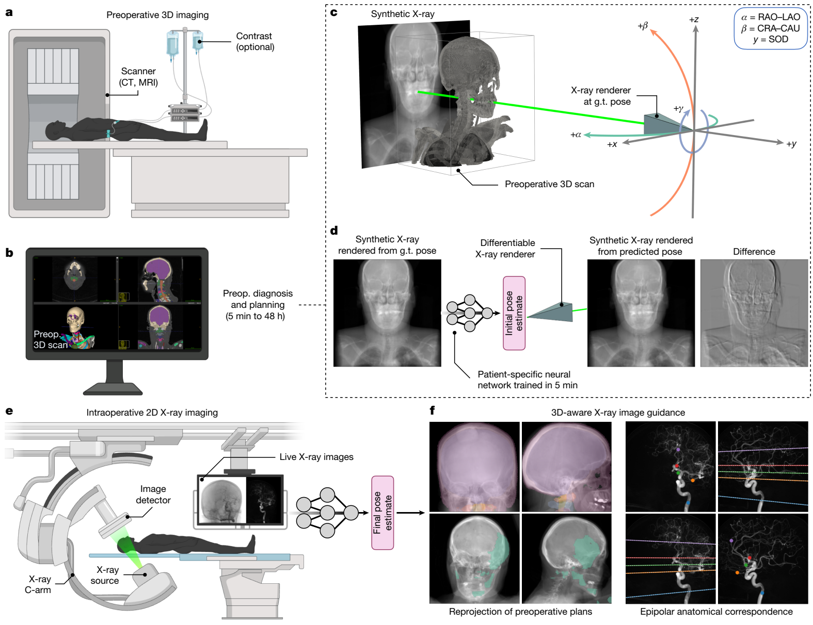
图 1｜xvr 能快速训练患者特异性神经网络，实现精确的术中 2D/3D 配准，并融入现有临床工作流程。a，图像引导操作前通常会采集术前三维影像。MRI，磁共振成像。b，临床团队依据这些扫描进行诊断和术前规划；依介入类型不同（例如卒中与放射治疗），规划所需时间从数分钟至数天不等。c，术前，使用我们的可微渲染器，从患者的三维影像生成合成 X 射线。其几何约定符合商用 C 形臂的放射学命名：旋转 α、β 分别对应左前斜—右前斜（LAO–RAO）轴及头尾向（CRA–CAU）轴，平移 y 对应源物距（SOD）。d，仅需 5 分钟即可微调患者特异性网络，使其回归这些合成 X 射线的真值（g.t.）位姿。e，患者特异性网络能够在数秒内，将实时二维 X 射线精确配准到术前三维扫描。f，这支持多种应用，包括将术前三维规划或解剖靶点重投影至术中图像，以及利用极线几何识别多个 X 射线视图中的共同结构。a、b、e 的示意图使用 BioRender 制作；Gopalakrishnan, V. https://BioRender.com/x09t384（2026）。
图中文字对照：Preoperative 3D imaging，术前三维成像；Contrast (optional)，造影剂（可选）；Scanner，扫描仪；Preop. diagnosis and planning，术前诊断与规划；Synthetic X-ray，合成 X 射线；Differentiable X-ray renderer，可微 X 射线渲染器；Difference，差异；Initial/Final pose estimate，初始/最终位姿估计；Intraoperative 2D X-ray imaging，术中二维 X 射线成像；X-ray source，X 射线源；Image detector，图像探测器；Live X-ray images，实时 X 射线图像；3D-aware X-ray image guidance，具备三维空间感知的 X 射线图像引导；Reprojection of preoperative plans，术前规划重投影；Epipolar anatomical correspondence，基于极线几何的解剖对应。

可微训练数据合成
为从患者自身的术前影像生成合成训练数据，我们开发了一个可微的 X 射线图像形成模型。给定术前三维体数据，xvr 使用射线投射算法的可微实现，根据输入 C 形臂位姿渲染合成 X 射线（扩展数据图 1）。如果还提供输入扫描的三维标签图，xvr 可将不同标签对应体素的采样分别投射到独立二维图像通道，从而渲染并配准单独的解剖结构。xvr 的输出与真实 X 射线在几何上保持一致（图 2a–d），外观差异主要由术前与术中成像之间的运动引起，例如图 2a 第二列中的左侧股骨发生了移动。然而，任何单个刚体的三维位姿仍可被识别，并用作配准目标。最后，xvr 经过高度优化，每分钟能渲染数千张合成 X 射线，既支持可扩展的基础模型预训练，也支持快速的患者特异性适配。

用于位姿回归的基础模型
为训练能够泛化到任意解剖区域 X 射线的模型，我们汇集了四个公共数据集的 2,245 例 CT 与 MR 体数据，总体覆盖全身[27–30]。这些扫描涵盖从研究到急性住院等场景，具有骨折、金属植入物、对比增强等多种临床表现。由于扫描最初并不处于共同坐标系，我们将它们刚性对齐到任意选取的一例全身 CT 模板扫描（图 2e），为所有 C 形臂位姿定义统一参考系，从而实现基础模型预训练[31]。
图 2f 展示了我们的自监督训练循环。每次迭代，从预训练语料中抽取一例扫描及一批 C 形臂位姿，并通过可微渲染生成经增强的合成 X 射线及对应二维分割（扩展数据图 2）。为使模型适用于任意成像设置，位姿在左前斜—右前斜轴上覆盖 360°、在头尾向旋转轴上覆盖 ±60°（图 1c），同时为平面内旋转及三项平移设置较宽采样范围（方法）。我们训练卷积神经网络（CNN），预测每张输入 X 射线的 C 形臂位姿，再根据预测位姿重新渲染 X 射线与分割图。损失函数惩罚上述三种量与仿真对应真值之间的差异（方法）。患者特异性训练采用相同步骤，只是用患者的术前扫描替代整个预训练语料。
要训练能拟合这一宽广位姿分布的模型，我们识别出两项关键设计选择（图 2g）。首先，C 形臂位姿的旋转分量构成一个流形——三维特殊正交群 SO(3)，标准 CNN 架构无法直接映射到这一空间，因此网络必须回归三维旋转的欧氏表示。欧拉角和四元数虽然常用，但都包含会妨碍深度学习旋转估计的不连续性[32,33]。我们改为回归四元数伴随矩阵（quaternion adjugate），这一十参数表示在整个 SO(3) 上连续[34]。其次，网络必须有足够容量：ResNet18 主干无法拟合训练数据，而 ResNet34 可以[35]。这两项选择并非彼此独立：回归四元数时，两种主干都无法达到高精度，说明增加容量无法补偿表示的不连续性。
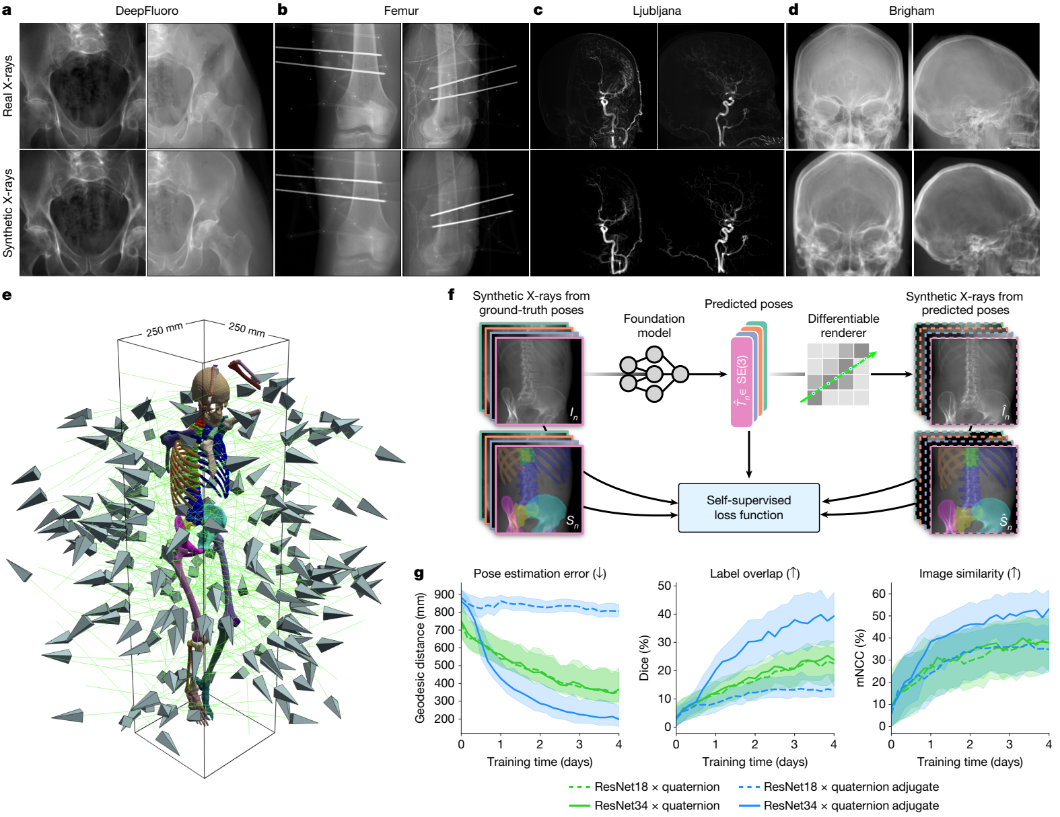
图 2｜利用基于物理的可微渲染，训练 2D/3D 配准基础模型。a–d，在 DeepFluoro（a）、Femur（b）、Ljubljana（c）和 Brigham（d）数据集中，将真实 X 射线与从每个个体自身术前体数据、按真值 C 形臂位姿渲染的合成图像进行比较，展示物理前向模型的保真度。e，给定体数据，从随机采样位姿 Tₙ 渲染合成 X 射线 Iₙ 与二维分割掩膜 Sₙ。f，给定合成 X 射线输入，位姿回归网络预测位姿 T̂ₙ，并据此重新渲染预测图像 Îₙ 和分割 Ŝₙ。自监督损失逐一比较预测量与仿真对应量。g，优化位姿回归损失需要足够的网络容量（ResNet34 与 ResNet18 对照）以及 SO(3) 的连续表示（四元数伴随矩阵与四元数对照）。基础模型在单张 NVIDIA H200 GPU 上训练 300,000 步。损失曲线表示相同位姿分布下合成 X 射线结果的中位数及四分位距（IQR）；箭头表示数值越大还是越小更好。mNCC，多尺度归一化互相关。
图中文字对照：Real/Synthetic X-rays，真实/合成 X 射线；Foundation model，基础模型；Ground-truth/Predicted poses，真值/预测位姿；Self-supervised loss function，自监督损失函数；Pose estimation error，位姿估计误差；Label overlap，标签重叠；Image similarity，图像相似度；Geodesic distance，测地距离；Training time (days)，训练时间（天）；quaternion，四元数；quaternion adjugate，四元数伴随矩阵；Dice，Dice 重叠系数。

五分钟内获得患者特异性网络
为评估基础模型在多种场景下的表现，以及向真实 X 射线图像的泛化能力，我们在所有公开且具有真值 C 形臂位姿的人体 2D/3D 配准数据集上评估 xvr。每个数据集中，每个个体均有一例三维扫描和多张二维 X 射线：（1）DeepFluoro[5]：6 具下半身尸体标本的 CT 体数据及 362 张骨盆 X 射线，每个个体 24–109 张；（2）Femur[36]：5 具尸体标本的 CT 体数据及 49 张股骨远端 X 射线；（3）Ljubljana[37]：10 例血管内神经外科患者的三维旋转数字减影血管造影（rDSA）体数据及 20 张二维 DSA，每名患者 2 张，因为神经血管操作通常使用双平面 C 形臂进行术中引导。各数据集代表性的 X 射线与体数据分别见图 2a–c 及图 3b–d，旁边还展示了全身预训练语料中解剖区域相近的裁剪扫描（图 3a）。我们还使用成人及新生儿 CT/MR 血管造影内部临床数据，进一步评估 xvr 的可扩展性与泛化能力（图 2d）。
为建立基线表现，我们先为每个个体从随机初始化开始训练一个全新（de novo）位姿回归网络，训练图像由该个体自身的体数据合成。所有模型均采用 ResNet34 主干，在单张 NVIDIA RTX 6000 ADA GPU 上训练 12 小时。图 3e–g 以平均靶点配准误差（mTRE）报告整个训练过程中的测试误差。mTRE 衡量三维解剖靶点的定位精度，是最严格的位姿估计指标（扩展数据表 1；其他指标见方法）。在不使用迭代优化、直接应用网络时，从零训练的模型便成功泛化到各个体的真实 X 射线：DeepFluoro、Femur、Ljubljana 数据集上的 mTRE 中位数分别为 41.1 mm（四分位距 IQR = 29.6–56.5）、55.5 mm（IQR = 30.2–90.2）和 44.4 mm（IQR = 33.9–60.4），验证了渲染器和自监督训练策略的有效性。
随后，我们评估基础模型通过患者特异性微调快速适配新个体的能力。基础模型在具有多种临床表现的预训练个体上训练（图 3a），仅需 5 分钟微调便可适配新个体；在 DeepFluoro、Femur、Ljubljana 上的 mTRE 中位数分别为 53.6 mm（IQR = 37.2–75.2）、66.7 mm（IQR = 43.1–119.0）和 62.1 mm（IQR = 35.8–76.1）。图 3h–j 展示了从零训练模型与微调模型对示例 X 射线给出的初始 C 形臂位姿估计。在同样 5 分钟的预算下，从零训练模型很不准确，需数小时才能收敛，而微调模型已经较为准确。因此，在形态和病理多样的扫描上训练，使基础模型能形成可快速适配新个体的群体层面表征。需要指出，某些特殊情况仍可能需要使用 xvr 从零进行患者特异性训练，例如解剖结构高度特殊的患者（如内脏反位）。
与受控条件下的 DeepFluoro 和 Femur 尸体研究不同，Ljubljana 数据采自真实神经血管介入过程，带来两种明显域偏移。第一，介入医师经常在操作中调整成像几何，以更好显示解剖结构，例如独立于 X 射线源平移 C 形臂探测器，或缩小视野；因此每张 X 射线都有不同内参。然而，网络期望输入使用渲染训练数据时的标准内参。为兼容现有临床流程，我们开发了几何变换，在推理前按标准几何对每张采集图像重新采样（扩展数据图 3）。补充图 1 还给出了模型对 C 形臂内参标定误差敏感性的消融实验。第二，相较骨科 CT，公开 rDSA 数据很有限。因此预训练语料纳入了 61 名健康个体的高分辨率飞行时间磁共振血管造影（MRA）[29]，并预处理以提取神经血管树（图 3a 右）[38]。尽管存在这些偏移，基础模型仍在真实二维 DSA 上表现良好（图 3g），说明预训练模态无需与临床扫描模态一致，且 xvr 能在真实临床环境中泛化到不同成像条件与解剖靶点。
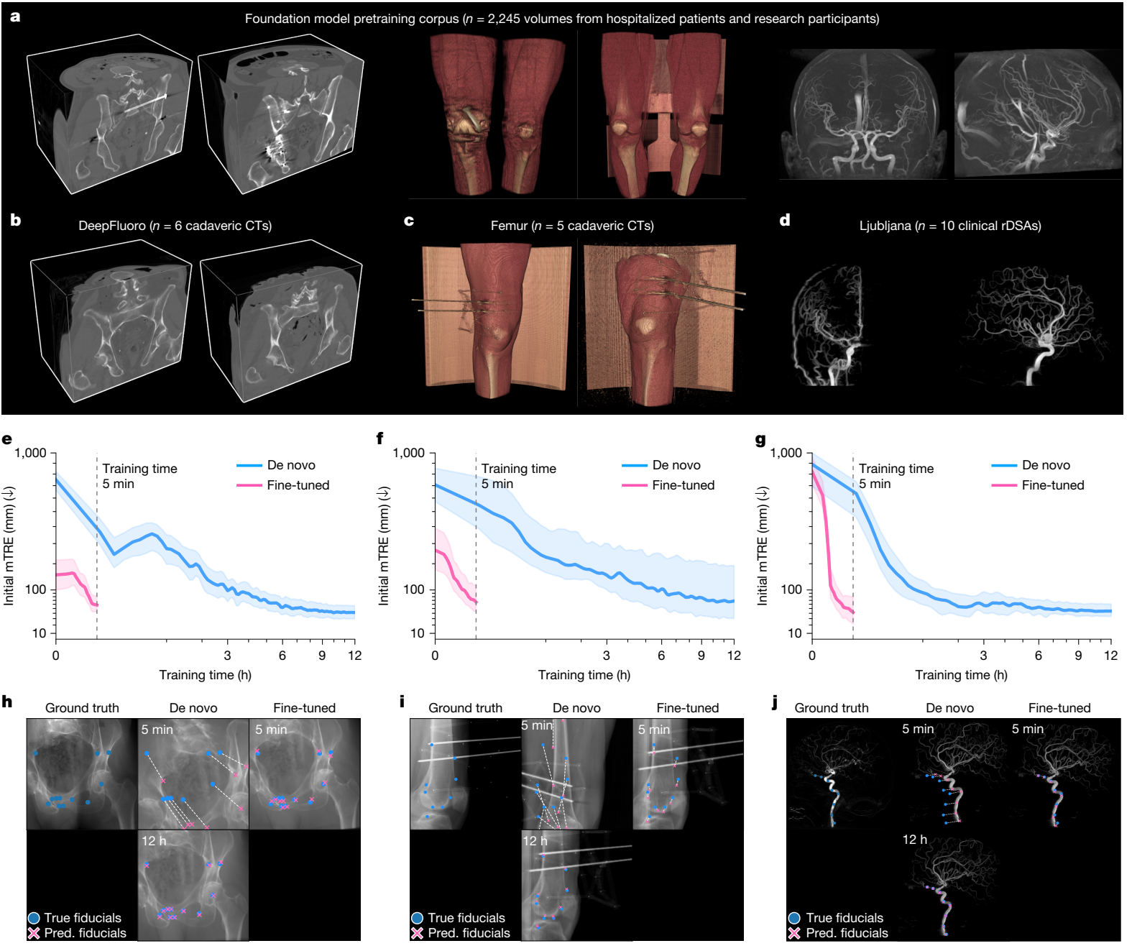
图 3｜我们的 2D/3D 配准基础模型支持在五分钟内完成患者特异性微调。a，全身预训练语料中的体数据，经裁剪以匹配基准数据集的解剖区域。b，DeepFluoro 中下半身尸体标本的骨盆 CT。c，Femur 中单根股骨 CT 的体渲染。d，Ljubljana 中三维 rDSA 的最大强度投影。e–g，从零训练网络与微调模型在整个训练过程中的测试误差，以 mTRE 报告。误差线表示各数据集中所有 X 射线的中位数与 IQR。n = 362（DeepFluoro）、49（Femur）和 20（Ljubljana）。h–j，上方为根据从零训练与微调模型在训练 5 分钟后预测的位姿渲染的合成 X 射线。真值与估计基准点不用于位姿估计，而仅在事后用于可视化和量化配准误差。在 DeepFluoro（e、h）及 Ljubljana（g、j）中，基准点在三维中人工标注；Femur（f、i）的基准点则从 CT 股骨表面提取。所有数据集的三维基准点均用真值 C 形臂位姿投影至二维。
图中文字对照：Foundation model pretraining corpus，基础模型预训练语料（2,245 例体数据，来自住院患者及研究参与者）；cadaveric CTs，尸体 CT；clinical rDSAs，临床 rDSA；Initial mTRE，初始 mTRE；Training time (h)，训练时间（小时）；De novo，从零训练；Fine-tuned，微调；Ground truth，真值；True/Pred. fiducials，真值/预测基准点。

稳健的术中 2D/3D 配准
高风险介入要求术中配准误差控制在数毫米以内。微调网络提供厘米级位姿估计，我们通过迭代优化进一步精化。由于渲染器可微，我们使用梯度上升，最大化真实 X 射线与在当前估计位姿下重新渲染的合成 X 射线之间的相似度（扩展数据图 4）。图 4 比较了 xvr 与既往 2D/3D 配准方法在多种初始化和精化策略下的精度。

初始化
首先在 DeepFluoro 上，将自监督网络与固定初始化[20]比较；后者对所有个体的每张 X 射线都采用同一个人工选择的初始位姿，例如标准正位或侧位。由于临床医师经常在介入中采集非标准视角，其 mTRE 中位数始终很高，为 342.7 mm（IQR = 276.6–425.6）。随后评估标志点初始化[5]：这一监督深度学习方法训练 UNet[39]，定位二维 X 射线中人工标注的标志点，再通过透视 n 点（Perspective-n-Point，PnP）算法估计 C 形臂位姿[40]。我们在 6 个个体间进行留一交叉验证。标志点初始化的 mTRE 中位数为 51.9 mm（IQR = 30.2–96.4），但相较 xvr，个体间差异较大。对 DeepFluoro 中最具挑战的 3 个个体，微调模型的平均 mTRE 分别为 39.3、77.8、41.7 mm，而标志点初始化分别为 149.9、233.4、307.0 mm（图 4d）。
标志点初始化与固定初始化在相同个体上失效，提示监督式标志点定位在非标准采集下也会退化。图 4e 为说明这一点，展示了多种模型对一张非常规 X 射线给出的初始位姿估计。可供监督训练的真实 X 射线数量有限，斜位采集代表性不足，导致标志点初始化发生分布外失效。xvr 不存在这一失效模式，因为其训练使用了从正在接受介入的患者自身生成的大量非标准合成 X 射线。
基于标志点的（半）监督模型还有一个缺点，即通常不能扩展到新的解剖结构。例如，Femur 和 Ljubljana 没有可用于回归所标注基准点的二维分割掩膜，因而无法采用这种基于 UNet 的标志点定位方法[5]。尤其神经血管系统的异质性过高，难以进行可靠的群体层面标志点检测[41]。最后，这两个数据集的样本量很小，分别为 5 和 10 个个体，利用这些数据训练的监督模型不太可能泛化到新患者。相比之下，我们基于图像的位姿回归方法可直接扩展到 Femur 和 Ljubljana，微调模型最终位姿估计误差分别为 8.0 mm（IQR = 5.7–11.4）与 1.4 mm（IQR = 0.7–2.2）（图 4b、c）。

精化
对图 4a–c 中每一种方法，我们报告训练时间、精化时间和亚毫米成功率（SMSR），后者定义为位姿精化后 mTRE 小于 1 mm 的 X 射线百分比。在 DeepFluoro 上，首先评估无梯度优化器 xReg；固定初始化与标志点初始化下，SMSR 分别为 0.0% 和 2.8%[5,20]。标志点正则化是 xReg 的扩展，在优化过程中将预测二维标志点作为额外损失项，其 SMSR 为 1.4%。从相同固定初始化出发，基于可微渲染的优化器将 SMSR 提高到 7.7%。患者特异性初始化进一步提高了这一指标：从零训练网络为 40.3%，微调网络为 41.7%，比标志点初始化结合 xReg 提高 14 倍。即使不做患者特异性适配，基础模型也能在无需逐患者训练的情况下获得 39.2% 的 SMSR（图 4a），表明无法微调时，非患者特异性的初始化仍然有用。我们还按两项既往骨盆 X 射线研究各自报告的指标，将 xvr 与它们比较；在每一种情况下，xvr 均取得更低误差和更高成功率[6,19]（补充表 1）。在任何数据集上，患者特异性微调模型（训练 5 分钟）与从零训练模型（训练 12 小时）的精度差异均不显著（Bonferroni 校正后 P ≥ 0.05；扩展数据表 2），证实快速患者适配能达到与从零训练相当的精度，而训练时间减少 144 倍。
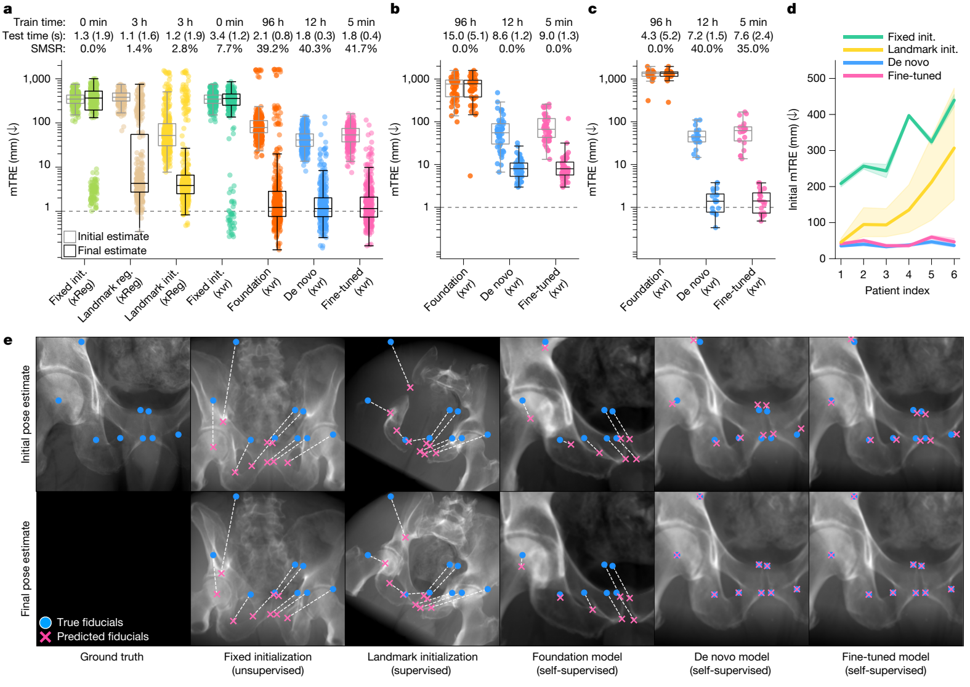
图 4｜可微位姿精化实现一致而准确的配准。a–c，DeepFluoro（a，n = 362）、Femur（b，n = 49）和 Ljubljana（c，n = 20）中，多种初始化及迭代位姿精化策略的初始和最终位姿估计误差。每种方法均标注网络训练时间、精化时间（均值〔标准差〕）、SMSR 及渲染器后端。箱线图表示中位数（中心线）、IQR（第 1 至第 3 四分位数，箱体边界）和 1.5 × IQR（须）；叠加显示全部单独数据点，n 为每个数据集的 X 射线总数。d，DeepFluoro 各个体的初始位姿估计误差。患者特异性网络对每个个体都较准确，而监督方法个体差异大，且频繁发生分布外失效。误差线为均值及 95% 置信区间；各个体 n 分别为 109、104、55、24、46、24。e，多种位姿估计策略对一张尤其困难的术中 X 射线（上）的初始估计。此视图具有极端头向角度，与标准正位（固定初始化）明显不同。真实 X 射线训练集中，这类位姿严重不足，因此监督模型（标志点初始化）发生分布外失效，预测出不合理初始位姿（下）。相较之下，从零训练及微调的患者特异性模型提供了高度准确的初始估计，并经快速精化获得一致的毫米级配准。真值与估计基准点仅用于事后误差可视化及量化，不参与位姿估计。
图中文字对照：Fixed init.，固定初始化；Landmark init.，标志点初始化；Landmark reg.，标志点正则化；Foundation，基础模型；Train time，训练时间；Test time (s)，测试时间（秒）；Patient index，患者序号；Initial/Final estimate，初始/最终估计；unsupervised/supervised/self-supervised，无监督/监督/自监督。图中所有数据与后端名称保留；SMSR 为亚毫米成功率。

向真实临床数据泛化

分布外泛化
为评估预训练未覆盖人群中的表现，我们对波士顿儿童医院 4 名伴有 Galen 静脉畸形的新生儿患者的飞行时间 MRA 进行基础模型微调。预训练语料没有新生儿，这种病理也很罕见，发生率低于每 50,000 名活产儿 1 例[42]。这些患者的体型和血管解剖均不同于健康成人，并存在大型病理性病灶（图 5a）。其术中二维 DSA 还显示了术前三维 MRA 无法分辨的微血管与静脉引流。由于 MR 不测量衰减，我们使用从各患者 MRA 模拟的平均强度投影进行微调（方法）。每位患者微调 5 分钟、再迭代精化后，最终 mTRE 中位数为 2.3 mm（IQR = 1.5–3.0）（图 5b），与分布内神经血管队列的精度（1.4 mm）相当。

大数据集上的可扩展性
为研究真实临床环境中的 xvr，我们将布莱根妇女医院 50 名神经外科患者的 122 张术中 DSA 与 CT 血管造影（CTA）配准。利用 TotalSegmentator[27] 中预先对齐的 61 例头部 CT，我们训练了一个非患者特异性的颅骨 X 射线位姿回归网络。对每段 DSA 序列，从首张减影前帧估计 C 形臂位姿；该帧突出显示有利于刚性配准的颅面骨性结构。将每位患者 CTA 预先对齐训练模板后，使用迭代优化器自动校正网络估计位姿。该数据集存在基准数据未体现的二维与三维影像不匹配：部分术中 DSA 显示血管栓塞、开颅等手术变化；为减少辐射，许多临床 CTA 仅覆盖部分颅骨，导致合成 X 射线缺少真实图像中可见的解剖结构（图 5c）。尽管存在这些域偏移，xvr 仍成功配准了这一大型临床数据集，最终 mTRE 中位数为 1.2 mm（IQR = 0.5–1.9）。作为比较，以 DICOM 头中编码的 C 形臂位姿初始化的迭代优化（方法）得到 mTRE 中位数 180.3 mm（IQR = 106.2–245.0），因为这些参数未考虑患者相对于 C 形臂的位置。配准精度参照每对 DSA–CTA 上人工标注关键点对应关系经 PnP 估计的位姿进行评估，专家标注耗时超过 40 小时。相比之下，xvr 在临床现场一张消费级 GPU（NVIDIA GeForce RTX 3060）上，仅用 10 分钟便全自动完成位姿估计和精化。图 5d 展示了相对于预配准模板体数据的 C 形臂配准位姿，图 5e 给出了恢复出的位姿参数分布。
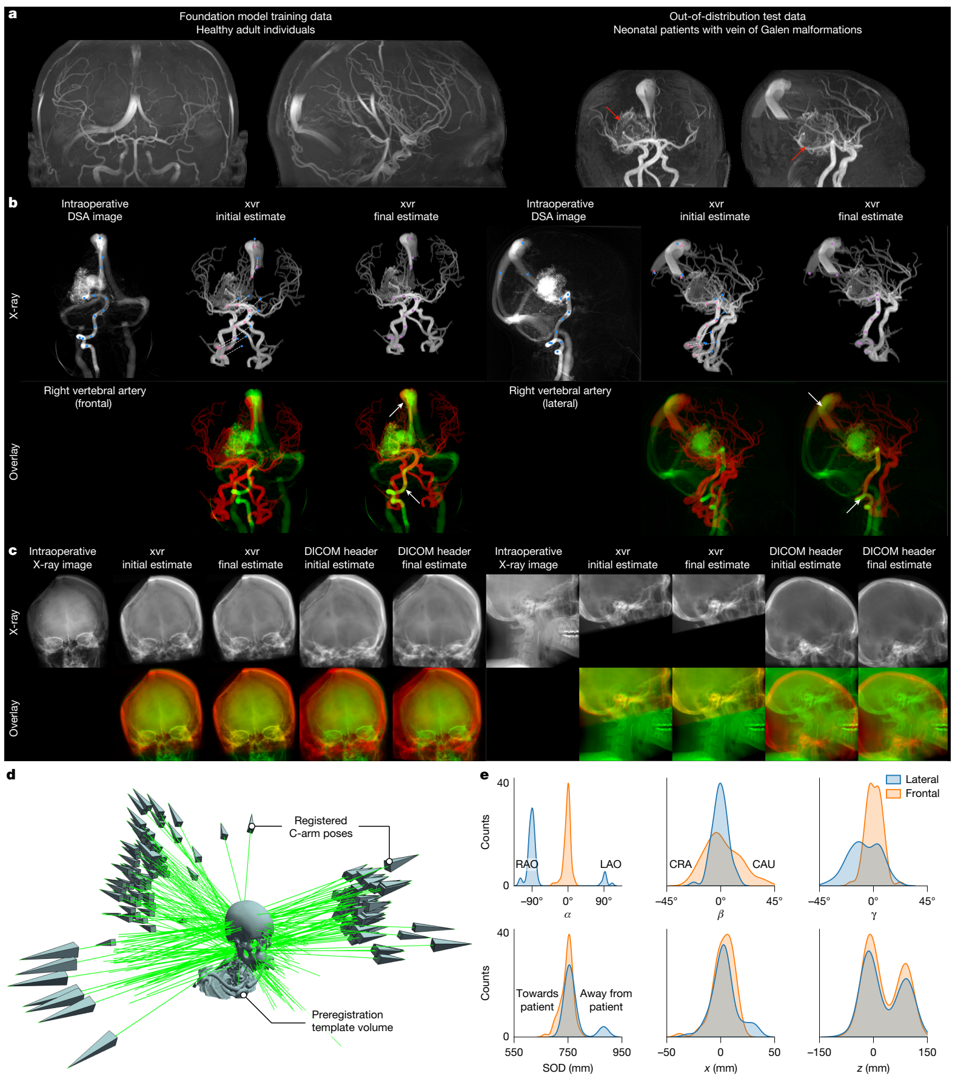
图 5｜xvr 可泛化至真实临床数据。a，预训练语料中健康成人三维 MRA 的最大强度投影（左），与具有巨大 Galen 静脉畸形的新生儿患者（右，红箭头）比较。b，新生儿患者（n = 4）的术中 DSA，在患者特异性微调 5 分钟后配准。白箭头指示配准后重叠的解剖标志点。c，布莱根妇女医院队列（n = 122 张 X 射线）的代表性样本，包括显示术前体数据未包含的介入改变（已栓塞血管、开颅）的 X 射线，以及缩小视野采集的部分 CTA；旁列为 xvr 与根据 DICOM 头初始化的迭代优化的配准比较。d，相对于用于三维配准的头部 CT 模板显示配准后的 C 形臂位姿。e，六个估计位姿参数的分布。
图中文字对照：Foundation model training data / Healthy adult individuals，基础模型训练数据/健康成人；Out-of-distribution test data / Neonatal patients with vein of Galen malformations，分布外测试数据/伴 Galen 静脉畸形的新生儿；Intraoperative DSA image，术中 DSA 图像；Overlay，叠加；Right vertebral artery (frontal/lateral)，右椎动脉（正位/侧位）；DICOM header，DICOM 头；Registered C-arm poses，配准后的 C 形臂位姿；Preregistration template volume，预配准模板体数据；Counts，计数；Towards/Away from patient，朝向/远离患者；Frontal/Lateral，正位/侧位。

讨论
将术中二维 X 射线配准到术前三维扫描，是诸多先进图像引导技术的前提，包括椎体节段定位[11]、手术规划重投影[12,13]、器械追踪[14]、运动校正[15]和手术机器人[16]。然而，现有 2D/3D 配准方法尚不能在不同解剖结构、患者人群及临床专科中实现一致且自动的表现[1]。因此，由于安全性与鲁棒性顾虑，这些工具难以整合进介入操作[2,43]。为应对这些挑战，我们开发了 xvr：一种自监督机器学习框架，能快速训练针对患者自身解剖结构的 X 射线与体数据配准神经网络。我们的方法在多个医学专科提供可靠、准确且具有解剖通用性的 2D/3D 配准。

解决数据瓶颈
医学影像机器学习受到专家标注训练数据稀缺的限制。介入应用中，这种限制更严重，因为术中 X 射线很少保存到电子病历中[2,43]，且几乎从不同时保存监督训练所需的已标定 C 形臂位姿。此外，外科队列通常存在非标准解剖，例如骨折、植入物、肿瘤及肌肉骨骼退变，导致数据有限的监督模型经常无法泛化。xvr 利用可微 X 射线渲染，从患者自身术前影像生成合成训练图像，以突破这一瓶颈。仅用合成 X 射线训练的网络即可成功泛化至真实术中图像（图 3e–g），无需现有（半）监督方法所要求的人工标志点或真值位姿标注。免除标注需求，使 xvr 成为一种不干扰现有流程的训练框架。

通过有意过拟合实现泛化
监督模型可能过拟合训练集，这种用一个模型适配所有人的方式会产生较大的个体间差异，且常在分布外样本上失效（图 4）。与监督位姿估计模型一样，我们的患者特异性模型也极度过拟合。然而，这是有意为之：模型并非过拟合任意训练集，而是被设计为过拟合正在接受介入的特定患者。通过从合成 X 射线中学习患者自身解剖的外观与几何，xvr 达到一致的高精度 2D/3D 配准，优于现有方法（图 4 与扩展数据表 2）。

快速训练患者特异性网络
除精度外，xvr 还解决了患者特异性模型长期存在的训练耗时问题。先在全身 CT 与 MR 数据上预训练基础模型，使患者特异性训练从数小时缩短至仅 5 分钟（图 3）。实验证明，该模型成功泛化到多个真实 X 射线数据集，说明多患者仿真使位姿回归网络能学到群体层面的人体解剖知识（图 4）。这一方法支持新个体上的快速微调，并对术中域偏移稳健。例如，预训练语料中的腹部扫描包括完整骨盆，而 DeepFluoro 尸体体数据不包含躯干上半部（图 3b）。此外，语料中的飞行时间 MRA 不仅是完全不同的模态，还来自健康志愿者；而 Ljubljana 的三维 rDSA 包含血管畸形（图 3d）。

局限性与未来工作
据我们所知，本研究是迄今在真实 X 射线及 MR/CT 体数据上，对 2D/3D 配准算法开展的规模最大、解剖多样性最高的评估，但总样本量仍相对较小。我们在公共数据集的 21 个个体和私人临床来源的 54 个个体上评估 xvr，这反映出公开配对 X 射线/CT 数据的稀缺，以及获取这类评估图像的高昂成本。虽然在异质数据集上，xvr 在统计学上显著优于既往工作，但对优越性结论仍应谨慎解读。要为鲁棒性提供更强证据，需要更大队列，涵盖更多解剖区域、疾病表现和成像协议，并开展将 xvr 前瞻性整合进术中环境的试点研究。
此外，xvr 依靠迭代位姿精化获得一致精度；这是必要的，因为初始模型位姿估计与真值相差 40–70 mm，但目前该步骤会增加 1–10 秒延迟。尽管在多种图像配准任务上，迭代求解器目前优于深度学习估计器[44,45]，仍有必要提高后者的精度，因为其能在毫秒内给出预测。要驱动自主运行的图像引导系统，需要无需迭代精化的准确实时位姿估计[46]。除提高初始位姿精度外，该框架也易于扩展到若干重要 2D/3D 配准场景。第一，可将位姿回归网络改造为同时预测多个刚体的位姿，从而估计多刚体变换[47,48]。第二，在优化中加入可微锥束 CT 重建算子及体数据损失项，即可将 xvr 直接扩展至多视图刚性配准。第三，联合估计相机内参与外参，能够提高 DICOM 头无法获取或不可靠等非典型场景下的鲁棒性。
总之，xvr 通过合成 X 射线上的自监督学习，实现一致而准确的患者特异性 2D/3D 配准。在多个临床数据集的评估中，该框架在不同解剖结构、病理和采集协议下表现稳健。通过结合可微渲染与快速预训练模型微调，xvr 为下一代图像引导提供了基础。框架可在线免费获取：https://xvr.csail.mit.edu。

在线内容
所有方法、附加参考文献、Nature Portfolio 研究报告摘要、源数据、扩展数据、补充信息、致谢、同行评议信息、作者贡献与利益冲突详情，以及数据和代码可用性声明，见 https://doi.org/10.1038/s41586-026-11045-x。

参考文献
[1] Unberath, M. et al. The impact of machine learning on 2D/3D registration for image-guided interventions: a systematic review and perspective. Front. Robot. AI 8, 716007 (2021).
[2] Yip, M. et al. Artificial intelligence meets medical robotics. Science 381, 141–146 (2023).
[3] Penney, G. P. et al. A comparison of similarity measures for use in 2D/3D medical image registration. IEEE Trans. Med. Imaging 17, 586–595 (1998).
[4] Knaan, D. & Joskowicz, L. Effective intensity-based 2D/3D rigid registration between fluoroscopic X-ray and CT. In Proc. International Conference on Medical Image Computing and Computer-Assisted Intervention (eds Ellis, R. E. & Peters, T. M.) 351–358 (Springer, 2003).
[5] Grupp, R. B. et al. Automatic annotation of hip anatomy in fluoroscopy for robust and efficient 2D/3D registration. Int. J. Comput. Assist. Radiol. Surg. 15, 759–769 (2020).
[6] Grimm, M., Esteban, J., Unberath, M. & Navab, N. Pose-dependent weights and domain randomization for fully automatic X-ray to CT registration. IEEE Trans. Med. Imaging 40, 2221–2232 (2021).
[7] Mahesh, M., Ansari, A. J. & Mettler, F. A. Jr Patient exposure from radiologic and nuclear medicine procedures in the United States and worldwide: 2009–2018. Radiology 307, e221263 (2022).
[8] Cornelis, F. H., Dzaye, O., Schoellnast, H. & Solomon, S. B. Imaging of interventional therapies in oncology: image guidance, robotics, and fusion systems. In Interventional Oncology (eds Fong, Y. et al.) 1–17 https://doi.org/10.1007/978-3-030-51192-0_19-1 (Springer, 2023).
[9] Jhawar, B. S., Mitsis, D. & Duggal, N. Wrong-sided and wrong-level neurosurgery: a national survey. J. Neurosurg. Spine 7, 467–472 (2007).
[10] Tonetti, J., Boudissa, M., Kerschbaumer, G. & Seurat, O. Role of 3D intraoperative imaging in orthopedic and trauma surgery. Orthop. Traumatol. Surg. Res. 106, S19–S25 (2020).
[11] Abumoussa, A. et al. Machine learning for automated and real-time two-dimensional to three-dimensional registration of the spine using a single radiograph. Neurosurg. Focus 54, E16 (2023).
[12] Naik, R. R., Hoblidar, A., Bhat, S. N., Ampar, N. & Kundangar, R. A hybrid 3D-2D image registration framework for pedicle screw trajectory registration between intraoperative X-ray image and preoperative CT image. J. Imaging 8, 185 (2022).
[13] Metz, C. T. et al. Patient specific 4D coronary models from ECG-gated CTA data for intraoperative dynamic alignment of CTA with X-ray images. In Proc. International Conference on Medical Image Computing and Computer-Assisted Intervention (eds Guang-Zhong, Y. et al.) 369–376 (Springer, 2009).
[14] Wagner, M., Schafer, S., Strother, C. & Mistretta, C. 4D interventional device reconstruction from biplane fluoroscopy. Med. Phys. 43, 1324–1334 (2016).
[15] Huynh, E. et al. Artificial intelligence in radiation oncology. Nat. Rev. Clin. Oncol. 17, 771–781 (2020).
[16] Kim, Y. et al. Telerobotic neurovascular interventions with magnetic manipulation. Sci. Robot. 7, eabg9907 (2022).
[17] Gu, W., Gao, C., Grupp, R., Fotouhi, J. & Unberath, M. Extended capture range of rigid 2D/3D registration by estimating Riemannian pose gradients. In Proc. International Workshop on Machine Learning in Medical Imaging (eds Liu, M. et al.) 281–291 (Springer, 2020).
[18] Gopalakrishnan, V. & Golland, P. Fast auto-differentiable digitally reconstructed radiographs for solving inverse problems in intraoperative imaging. In Proc. Workshop on Clinical Image-Based Procedures (eds Chen, Y. et al.) 1–11 (Springer, 2022).
[19] Gao, C. et al. A fully differentiable framework for 2D/3D registration and the projective spatial transformers. IEEE Trans. Med. Imaging 43, 275–285 (2023).
[20] Grupp, R. B. et al. Pose estimation of periacetabular osteotomy fragments with intraoperative X-ray navigation. IEEE Trans. Biomed. Eng. 67, 441–452 (2019).
[21] Bier, B. et al. Learning to detect anatomical landmarks of the pelvis in X-rays from arbitrary views. Int. J. Comput. Assist. Radiol. Surg. 14, 1463–1473 (2019).
[22] Shrestha, P., Xie, C., Yoshii, Y. & Kitahara, I. Rayemb: arbitrary landmark detection in X-ray images using ray embedding subspace. In Proc. Asian Conference on Computer Vision (eds Cho, M. et al.) 665–681 (Springer, 2024).
[23] Miao, S., Wang, Z. J. & Liao, R. A CNN regression approach for real-time 2D/3D registration. IEEE Trans. Med. Imaging 35, 1352–1363 (2016).
[24] Bui, M., Albarqouni, S., Schrapp, M., Navab, N. & Ilic, S. X-ray posenet: 6 DoF pose estimation for mobile X-ray devices. In Proc. 2017 IEEE Winter Conference on Applications of Computer Vision (WACV) 1036–1044 (IEEE, 2017).
[25] Zhang, B. et al. A patient-specific self-supervised model for automatic X-ray/CT registration. In Proc. International Conference on Medical Image Computing and Computer-Assisted Intervention (eds Greenspan, H. et al.) 515–524 (Springer, 2023).
[26] Gopalakrishnan, V., Dey, N. & Golland, P. Intraoperative 2D/3D image registration via differentiable X-ray rendering. In Proc. IEEE/CVF Conference on Computer Vision and Pattern Recognition 11662–11672 (IEEE, 2024).
[27] Wasserthal, J. et al. TotalSegmentator: robust segmentation of 104 anatomic structures in CT images. Radiol. Artif. Intell. 5, e230024 (2023).
[28] Jaus, A. et al. Towards unifying anatomy segmentation: automated generation of a full-body CT dataset. In Proc. 2024 IEEE International Conference on Image Processing (ICIP) 41–47 (IEEE, 2024).
[29] Magnetic Resonance Angiography Atlas Dataset. NeuroImaging Tools & Resources Collaboratory https://www.nitrc.org/projects/icbmmra (2017).
[30] Liu, P. et al. Deep learning to segment pelvic bones: large-scale CT datasets and baseline models. Int. J. Comput. Assist. Radiol. Surg. 16, 749–756 (2021).
[31] Yushkevich, P. A. et al. Fast automatic segmentation of hippocampal subfields and medial temporal lobe subregions in 3 Tesla and 7 Tesla T2-weighted MRI. Alzheimers Dement. 12, P126–P127 (2016).
[32] Zhou, Y., Barnes, C., Lu, J., Yang, J. & Li, H. On the continuity of rotation representations in neural networks. In Proc. IEEE/CVF Conference on Computer Vision and Pattern Recognition 5745–5753 (IEEE, 2019).
[33] Geist, A. R., Frey, J., Zhobro, M., Levina, A. & Martius, G. Learning with 3D rotations, a hitchhiker’s guide to SO(3). In Proc. 41st International Conference on Machine Learning Vol. 235 (eds Salakhutdinov, R. et al.) 15331–15350 (PMLR, 2024).
[34] Lin, C., Hanson, A. J. & Hanson, S. M. Algebraically rigorous quaternion framework for the neural network pose estimation problem. In Proc. IEEE/CVF International Conference on Computer Vision 14097–14106 (IEEE, 2023).
[35] He, K., Zhang, X., Ren, S. & Sun, J. Deep residual learning for image recognition. In Proc. IEEE Conference on Computer Vision and Pattern Recognition 770–778 (IEEE, 2016).
[36] Flepp, R. et al. Automatic multi-view X-ray/CT registration using bone substructure contours. Int. J. Comput. Assist. Radiol. Surg. 20, 1401–1408 (2025).
[37] Mitrović, U., Špiclin, Ž, Likar, B. & Pernuš, F. 3D-2D registration of cerebral angiograms: a method and evaluation on clinical images. IEEE Trans. Med. Imaging 32, 1550–1563 (2013).
[38] Xu, M. et al. VesselBoost: a Python toolbox for small blood vessel segmentation in human magnetic resonance angiography data. Aperture Neuro https://doi.org/10.52294/001c.123217 (2024).
[39] Ronneberger, O., Fischer, P. & Brox, T. U-net: convolutional networks for biomedical image segmentation. In Proc. International Conference on Medical Image Computing and Computer-Assisted Intervention (eds Navab, N. et al.) 234–241 (Springer, 2015).
[40] Terzakis, G. & Lourakis, M. A consistently fast and globally optimal solution to the perspective-n-point problem. In Proc. European Conference on Computer Vision (eds Vedaldi, A. et al.) 478–494 (Springer, 2020).
[41] Potente, M. & Mäkinen, T. Vascular heterogeneity and specialization in development and disease. Nat. Rev. Mol. Cell Biol. 18, 477–494 (2017).
[42] Nuñez, F. B. & Dohna-Schwake, C. Epidemiology, diagnostics, and management of vein of Galen malformation. Pediatr. Neurol. 119, 50–55 (2021).
[43] Varghese, C., Harrison, E. M., O’Grady, G. & Topol, E. J. Artificial intelligence in surgery. Nat. Med. 30, 1257–1268 (2024).
[44] Jena, R., Sethi, D., Chaudhari, P. & Gee, J. Deep learning in medical image registration: magic or mirage? In Proc. 38th Annual Conference on Neural Information Processing Systems (eds Globerson, A. et al.) 108331–108353 (Curran Associates Inc., 2024).
[45] Dey, N. et al. Learning general-purpose biomedical volume representations using randomized synthesis. In Proc. 13th International Conference on Learning Representations (eds Yue, Y. et al.) (ICLR, 2025).
[46] Gagoski, B. et al. Automated detection and reacquisition of motion-degraded images in fetal HASTE imaging at 3T. Magn. Reson. Med. 87, 1914–1922 (2022).
[47] Arsigny, V., Commowick, O., Ayache, N. & Pennec, X. A fast and log-euclidean polyaffine framework for locally linear registration. J. Math. Imaging Vis. 33, 222–238 (2009).
[48] Gopalakrishnan, V., Dey, N. & Golland, P. PolyPose: deformable 2D/3D registration via polyrigid transformations. In Advances in Neural Information Processing Systems 60633–60659 (NeurIPS, 2025).
出版者声明：Springer Nature 对已发表地图和机构隶属关系中的司法管辖权主张持中立立场。
根据与作者或其他权利人签订的出版协议，Springer Nature 或其许可方（例如学会或其他合作伙伴）拥有本文的专有权利；作者对本文接收稿版本进行自行存档，仅受该出版协议条款及适用法律约束。
© 作者，2026 年，独家许可给 Springer Nature Limited。

方法

可微 X 射线渲染

三维体数据的几何
三维体数据的物理间距和方向由仿射矩阵 A 决定；它将体素坐标 (i,j,k) ∈ ℕ³ 映射到世界坐标 (x,y,z) ∈ ℝ³，并以齐次坐标表示为：
$A = \left[\begin{matrix}Δ_{x} & 0 & 0 & O_{x} \\ 0 & Δ_{y} & 0 & O_{y} \\ 0 & 0 & Δ_{z} & O_{z} \\ 0 & 0 & 0 & 1\end{matrix}\right]$ （1）
其中，O = (Oₓ,Oᵧ,O_{z}) 是三维体数据在世界坐标中的原点，Δ = (Δₓ,Δᵧ,Δ_{z}) 为体素尺寸，单位为 mm/体素。Δ 中各元素的符号决定三维体数据沿各坐标轴的方向。若三维体数据每一维的体素数为 N = (Nₓ,Nᵧ,N_{z})，则患者等中心在世界坐标中的位置为：
$i = \frac{N ⊙ Δ}{2} + O$ （2）
其中 ⊙ 为 Hadamard 积，即逐元素相乘。

C 形臂的几何
我们采用将 C 形臂建模为针孔相机的标准方法，并使用投影几何描述 X 射线图像形成模型。内参矩阵 K 将相机坐标映射到像素坐标[49]：
$K = \left[\begin{matrix}\frac{1}{s_{x}} & 0 & \frac{W}{2} \\ 0 & \frac{1}{s_{y}} & \frac{H}{2} \\ 0 & 0 & 1\end{matrix}\right] \left[\begin{matrix}f & 0 & o_{x} \\ 0 & f & o_{y} \\ 0 & 0 & 1\end{matrix}\right] = K_{pix←img}K_{img←cam}$ （3）
其中 f 为 C 形臂源探距（即焦距），单位 mm；(oₓ,oᵧ) 为 C 形臂光学中心，单位 mm；(sₓ,sᵧ) 为探测器平面像素间距，单位 mm/像素；(H,W) 为探测器平面的像素高度和宽度。K_{img←cam} 将相机坐标映射到以 mm 为单位的图像坐标，K_{pix←img} 将图像坐标映射到像素坐标。
X 射线源初始化在世界坐标原点 (0,0,0)，探测器平面中心初始化在 (0,0,f)；K 中的内参确定探测器平面上各像素中心的初始位置。随后调整这些初始位置的方向，使渲染器深度维度与 CT 扫描的后前或前后方向（即 y 轴）对齐。可使用特殊欧氏群中的任意三维刚性变换 T ∈ SE(3) 重新定向 X 射线源和探测器位置。具体而言，T 由三维旋转 R ∈ SO(3) 和三维平移 t ∈ ℝ³ 构成，其齐次坐标形式为：
$T_{world←cam} = \left[\begin{matrix}R & Rt \\ 0^{T} & 1\end{matrix}\right]$ （4）
也就是说，T 先将 X 射线源与探测器平移 t，再将相机坐标系旋转 R，以确定 C 形臂几何。本文将该变换称为 C 形臂位姿，更一般地称为相机到世界矩阵。它与内参矩阵 K 一起定义投影矩阵：
$Π = K[R^{T} | −t]$ （5）
该矩阵通过透视投影，将世界坐标中的任意一点映射到像素坐标。在公式（5）中，世界坐标中的点首先通过世界到相机矩阵映射到相机坐标：
$T_{cam←world} = inv(T_{world←cam}) = \left[\begin{matrix}R^{T} & −t \\ 0^{T} & 1\end{matrix}\right]$ （6）
旋转矩阵 R 有多种参数化选择，例如欧拉角、四元数、轴角参数化、切空间 se(3) 等。无论是指定 C 形臂位姿还是执行基于梯度的位姿优化，xvr 都支持其中许多参数化。商用 C 形臂使用欧拉角，按下列约定定义旋转矩阵：
$R(α,β,γ) = R_{z}(α)R_{x}(β)R_{y}(γ)$ （7）
其中，Rᵢ 为表示绕 i 轴旋转的 3 × 3 矩阵，i ∈ {x,y,z}。这里 α 表示 LAO–RAO 轴，β 表示 CRA–CAU 轴。xvr 所实现的 C 形臂几何约定见图 1c。

渲染方程
我们以连续形式推导 X 射线图像形成的一阶模型，为离散计算实现提供依据。令 s ∈ ℝ³ 为辐射点源，p ∈ ℝ³ 为探测器平面上的像素位置，两者均定义在世界坐标中。这两点确定射线 r⃗(α) = s + α(p − s)，α ∈ [0,1]。射线穿过一个非均匀介质（例如人体）V: ℝ³ ↦ [0,∞)，其中 V(x) 表示介质每一点 x ∈ ℝ³ 的线性衰减系数（LAC）。该射线形成的像素强度由 Beer–Lambert 定律给出[50]：
$\begin{aligned}I_{BL}(r) ≜ I_{0} exp(−\int_{x∈r}{V(x) dx}) \\ = I_{0} exp(−\int_{0}^{1}{V(r(α)) ‖\dot{r}(α)‖ dα}) \\ = I_{0} exp(−‖p − s‖ \int_{0}^{1}{V(s + α(p − s)) dα})\end{aligned}$ （8）
其中 I₀ 为 X 射线束初始强度。将此量写成对数变换形式，可简化表达：
$\begin{aligned}I(r) ≜ log I_{0} − log I_{BL}(r) \\ = ‖p − s‖ \int_{0}^{1}{V(s + α(p − s)) dα}\end{aligned}$ （9）
渲染合成 X 射线时，我们无法获得连续的 V，只能获得术前三维 CT 或 MR 体数据中的离散对应量，因此需要以解析方式计算公式（9）中积分的方法。首先考虑 Siddon 方法[51]，它能精确计算公式（9）的离散版本：沿射线路径，按射线与各体素相交的长度，对体素 LAC 加权求和：
$I(r) = ‖p − s‖ \sum_{m=1}^{M−1}{V\left[s + \frac{α_{m+1} + α_{m}}{2}(p − s)\right](α_{m+1} − α_{m})}$ （10）
其中 {α₁,…,α_{M}} 参数化射线与构成 V 的平行平面的交点，这些平面由矩阵 A 决定。V[·] 为索引操作，返回相交体素的 LAC，即最近邻插值。我们先前已证明公式（10）可以完全可微地实现[18]。
不必计算随 V 分辨率呈立方规模增长的全部平面交点，也可用插值求积近似 Beer–Lambert 定律。因此，第二种积分方法使用三线性插值构建如下估计：
$I(r) ≈ \frac{‖p − s‖}{M − 1}\sum_{m=1}^{M−1}{V[s + α_{m}(p − s)]}$ （11）
其中 {α₁,…,α_{M}} 参数化射线上 M 个等间距点，V[·] 表示三线性插值。三线性插值对 M 呈线性复杂度，因而比 Siddon 方法更快、计算成本更低。因此，为增大网络训练批量、缩短迭代位姿精化的渲染时间，xvr 默认在所有需要合成 X 射线的任务中使用三线性插值。
给定 X 射线源 s ∈ ℝ³ 和探测器网格上一组目标像素 P ∈ ℝⁿˣ³，可用刚性变换 T 重新定向 s、P，从任意视角渲染 X 射线。因此，将渲染图像记为 I = 𝒫(T)[V]，𝒫 是公式（5）定义的投影算子。公式（10）、（11）均以 PyTorch 实现，使这些前向模型对输入位姿 T 可微。

注意事项
渲染器未建模散射、多色性或组织能量依赖响应等高阶效应。虽然本模型足以完成 2D/3D 配准，但其他使用合成 X 射线训练的机器学习任务（如分类），可能受益于 DeepDRR[52] 这类物理上更精确、但不可微的渲染器。

位姿估计误差指标
下面推导用于评估 DeepFluoro、Femur、Ljubljana 配准结果的不同二维/三维指标（扩展数据表 1）。令 T、T̂ ∈ SE(3) 分别为真值与估计 C 形臂位姿。令 K 为已知 C 形臂内参矩阵，据此按公式（5）构建投影矩阵 Π、Π̂。最后，令 X ∈ ℝ³ˣᴹ 为每例体数据所标注的 M 个基准点。投影几何通常用齐次坐标表示三维点，以单次矩阵运算表示透视投影[49]。具体而言，使用 π: ℝ³ → ℝ² 表示非线性投影操作：将 (x,y,z)ᵀ = Π(X,Y,Z,1)ᵀ 映射为 (x/z,y/z)ᵀ ∈ ℝ²。

mPE
平均投影误差（mean projection error，mPE）度量基准点分别投影至真值和估计探测器平面后的距离，即二维距离：
$ℒ_{mPE}(T,\hat{T}) = \frac{1}{M}{\left\|π(X) − \hat{π}(X)\right\|}_{2}$ （12）

mRPE
平均重投影误差（mean reprojection error，mRPE）将二维投影基准点提升到嵌入三维空间的二维表面上，以度量探测器平面之间的距离，即 2.5 维距离：
$ℒ_{mRPE}(T,\hat{T}) = \frac{1}{M}{\left\|fK^{−1}(π(X) − \hat{π}(X))\right\|}_{2}$ （13）
其中 f 为由 K 推得的 C 形臂焦距。

mTRE
平均靶点配准误差（mean target registration error，mTRE）忽略投影，直接度量世界坐标中基准点间的三维距离：
$ℒ_{mTRE}(T,\hat{T}) = \frac{1}{M}{\left\|T(X) − \hat{T}(X)\right\|}_{2}$ （14）

双测地距离
双测地距离将两个刚性变换之间的距离分解为旋转距离与平移距离：
$ℒ_{rot}(R,\hat{R}) = arccos\left(\frac{tr(R^{T}\hat{R}) − 1}{2}\right)$ （15）
$ℒ_{arc}(R,\hat{R};f) = \frac{f}{2}ℒ_{rot}(R,\hat{R})$ （16）
$ℒ_{xyz}(t,\hat{t}) = {\left\|t − \hat{t}\right\|}_{2}$ （17）
将公式（15）乘以半径 f/2，可将角度转换为以 mm 为单位的弧长。最后将这些指标合并为一个距离指标：
$ℒ_{dGeo}(T,\hat{T}) = \sqrt{{ℒ_{arc}(R,\hat{R};f)}^{2} + {ℒ_{xyz}(t,\hat{t})}^{2}}$ （18）
与本节其他三个指标不同，ℒ_{dGeo} 不需要人工标注的基准点。因此，在 xvr 中训练位姿回归神经网络时，我们将公式（18）作为损失函数，见公式（21）。

注意事项
用于评估 mPE、mRPE 和 mTRE 的人工选择基准点通常对应重要解剖标志。使人类容易在二维与三维影像中识别这些点的几何特征和局部对比度，也可能在配准误差估计中造成偏向这些结构、忽略其他解剖区域的隐性偏倚。因此 ℒ_{dGeo} 是重要的补充指标：它不依赖人工选择基准点，而评估整个解剖区域的失配。

训练位姿回归网络
训练时，为从随机 C 形臂位姿渲染合成 X 射线，分别从均匀分布采样各位姿参数：
$\begin{aligned}α ∼ 𝒰[α_{min},α_{max}] x ∼ 𝒰[x_{min},x_{max}] \\ β ∼ 𝒰[β_{min},β_{max}] y ∼ 𝒰[y_{min},y_{max}] \\ γ ∼ 𝒰[γ_{min},γ_{max}] z ∼ 𝒰[z_{min},z_{max}]\end{aligned}$
再将参数组合为单个位姿 T。其中旋转矩阵 R 由公式（7）给出，平移定义为 t = (x,y,z)ᵀ。基础模型训练参数范围为 α ∈ [−180,180]、β ∈ [−60,60]、γ ∈ [−30,30]、x ∈ [−150,150]、y ∈ [450,1000]、z ∈ [−150,150]；旋转单位为度，平移单位为 mm。
给定一批随机 C 形臂位姿 Tₙ，使用可微 X 射线渲染器（扩展数据图 1）生成一批合成图像：
$I_{n} = 𝒫(T_{n})[V] ∀ n ∈ \{1,…,N\}$ （19）
若还提供了将每个体素分配至唯一解剖结构的三维分割掩膜 M，则同时生成合成二维掩膜：
$S_{n} = 𝒫(T_{n})[M] ∀ n ∈ \{1,…,N\}$ （20）
生成这些合成图像后，执行以下训练循环（图 2f）：（1）将一批图像送入 CNN f_{θ}: ℐ ↦ SE(3)，ℐ 为所有 X 射线图像的空间，网络从每张图像回归一个 C 形臂位姿 T̂ₙ = f_{θ}(Iₙ)；（2）将预测位姿送回渲染器，生成估计 X 射线 Îₙ = 𝒫(T̂ₙ)[V] 及可选二维掩膜 Ŝₙ = 𝒫(T̂ₙ)[M]；（3）将估计 C 形臂位姿与 X 射线同仿真生成的真值比较，以计算网络损失：
$ℒ_{n}(θ) = λ_{1}ℒ_{dGeo}(T_{n},{\hat{T}}_{n}) + λ_{2}ℒ_{mNCC}(I_{n},{\hat{I}}_{n}) + λ_{3}ℒ_{Dice}(S_{n},{\hat{S}}_{n})$ （21）
其中 ℒ_{dGeo} 为公式（18）给出的 SE(3) 中两位姿间双测地距离，ℒ_{mNCC} 为多尺度归一化互相关损失[26]，ℒ_{Dice} 衡量两个标签图之间的不一致[53]。所有实验均设 λ₁ = 0.01、λ₂ = 1、λ₃ = 0.1。

数据增强
扩展数据图 2 展示了从 DeepFluoro 某个体 CT 扫描渲染的一批合成 X 射线。训练时，对图像进行大量增强，模拟不同术中异常。我们施加多种强度变换，如随机局部对比度均衡化、模糊与锐化，还使用随机遮挡，模拟术中 X 射线准直变化或手术器械等非解剖变异。需要强调，不使用仿射形变、上下或左右翻转等几何增强，因为它们会改变所要回归的真值位姿参数。大量增强使位姿回归模型对多种术中成像域偏移不敏感，并产生一致而准确的初始位姿估计。

网络架构
令 ℐ 表示所有合成与真实 X 射线图像的空间。位姿回归网络实现为 f_{θ} = g ∘ ℰ_{θ}，其中 ℰ_{θ}: ℐ ↦ ℝᵈ⁺³ 为 CNN 主干，g: ℝᵈ⁺³ ↦ SE(3) 为从欧氏空间到全部 C 形臂位姿空间的确定性映射。CNN 输出的欧氏嵌入分别表示旋转参数（ℝᵈ）和平移参数（ℝ³）。例如，对于预训练随机位姿所采用的参数，g(α,β,γ,x,y,z) 定义为：
$\left[\begin{matrix}R(α,β,γ) & R(α,β,γ)(x\hat{i} + y\hat{j} + z\hat{k}) \\ 0^{T} & 1\end{matrix}\right]$ （22）
其中 R(α,β,γ) 定义见公式（7），随机位姿形式见公式（4）。ℰ_{θ} 采用 ResNet34 主干[35]。所有合成 X 射线通过三线性插值渲染为 128 × 128 像素，每次迭代批量为 116 张。所有患者特异性位姿回归模型均在单张 NVIDIA RTX 6000 ADA GPU（48 GB 显存）上训练。

迁移学习
复用 2D/3D 配准基础模型权重可实现快速患者特异性微调，但也引入额外复杂性：基础模型估计的位姿属于预训练语料参考系，而非目标术前体数据参考系。为处理这一不匹配，我们将患者术前体数据映射到预配准模板体数据，以校正基础模型给出的位姿估计。具体采用 Greedy[31]，将 DeepFluoro、Ljubljana、Femur 中的所有体数据刚性对齐到全身模板（图 2e）。

适应可变的 C 形臂内参
用于从 X 射线回归标志点位置或 C 形臂位姿的神经网络，包括我们的患者特异性模型，通常都用固定内参训练，例如源探距、探测器高宽和像素间距。这与临床流程不符，因为模型无法即时适应介入医师改变采集参数，例如平移 C 形臂探测器或缩小视野以更好显示特定结构。DeepFluoro 是每张图像内参都相同的尸体研究，并未反映这一临床现实；Ljubljana 的 DSA 采自真实介入，每张图像的内参不同。
为应对这一术中挑战，我们开发了简单几何过程，仅用基本图像处理操作，将一组给定内参下采集的 X 射线重采样至标准内参（扩展数据图 3 左）。具体而言，将输入术中图像 I(x) 重采样为 Ĩ(x̃)，其中：
$\tilde{x} = \tilde{K}K^{−1}x$ （23）
K 和 K̃ 分别表示术中与标准内参矩阵，K̃K⁻¹ 为单应矩阵。这使网络可以独立于变化的内参回归位姿。尽管网络初始位姿估计使用重采样图像，术中位姿精化时仍按原始内参渲染合成 X 射线（扩展数据图 3 右）。
这与训练网络使其对图像采集变化不敏感（例如用不同内参渲染合成 X 射线）有本质区别。后者要求仿真参数空间额外加入五个自由度。由于当前已经随机化六个位姿参数，再模拟内参会大幅增加训练时间。而且，真值内参可从医学数字成像与通信（DICOM）头中获得，因此可以直接利用已知几何信息，无需训练模型重复估计已经记录的测量值。

位姿精化
虽然 xvr 网络通常将位姿误差控制在距真值 40–70 mm，但构成 C 形臂位姿的各自由度误差并不均匀。扩展数据图 4a 左展示了初始位姿各自由度的误差分布，各参数几何含义见图 1c。每个旋转自由度初始误差约为 ±2.5°（扩展数据图 4a 左上），而平移自由度差异更大：平面内平移 x、z 误差仅为 ±1.5 mm，但源物距 y 误差达 ±15 mm（扩展数据图 4a 左下）。这是因为即使 X 射线源到物体距离改变很大，生成图像的变化仍很细微。扩展数据图 4b 给出迭代优化示例：不同迭代图像在视觉上似乎区别不大，但配准误差由 26.2 mm 降至 0.9 mm（图 4b 上），其中源物距估计误差由 15.1 mm 降至 0.1 mm（图 4b 下）。该示例也表明人工 2D/3D 配准存在固有困难：尽管位姿截然不同，所有合成 X 射线在视觉上都与术中图像相近。

图像相似性指标
我们测试多种相似性指标，确定哪一种能精确恢复所有位姿参数的真实值。首先考虑多尺度归一化互相关（mNCC）；既往已证实它能增大迭代 2D/3D 配准的捕获半径[26]。其次考虑梯度归一化互相关（gNCC），即计算两张图像经过 Sobel 滤波后的相关性[54]。该指标鼓励图像边缘对齐，因此比 mNCC 更适合深度估计[5]。
为评估指标行为，我们可视化其损失地形（扩展数据图 4c、d）：在真值位姿附近施加扰动，旋转参数 ±60°、平移参数 ±100 mm，渲染合成 X 射线，并计算与术中图像的相似度。mNCC 在真值位姿周围的大范围内很平滑，因此初始位姿误差较大时，它是理想优化目标（扩展数据图 4c）。但 mNCC 沿 y 方向的梯度相对较小。其他参数具有明确的峰值，有利于精确高效优化；而 y 方向的 mNCC 损失地形较呈鞍状，提示仅用 mNCC 精化可能使术中 X 射线的源物距估计相差数毫米。相比之下，gNCC 在真实源物距附近的地形更尖锐（扩展数据图 4d），但远离真值位姿时远不如 mNCC 平滑，因此对较差初始估计不够稳健。为结合两者优点，我们优化 mNCC 与 gNCC 的平均值来精化位姿，实现稳健而精确的 2D/3D 配准（图 4）。

特定结构配准
如果术前体数据有分割图，可利用渲染器生成特定局部 X 射线的能力，配准单独解剖结构。对于骨盆配准，仅渲染左右髋骨、骶骨和 L5 椎骨，并将其作为单一刚体建模，使框架不受无关域偏移影响，例如术前与术中之间的股骨运动。借助 TotalSegmentator、MOOSE 等开源工具[27,55,56]，CT 和 MRI 大多数结构的分割标签相对容易获得，但血管等仍难分割。因此，神经血管配准不使用分割标签指导；尽管如此，我们仍获得准确结果。

多尺度配准
为加快术中配准，我们实现了多尺度渲染方案，以逐渐提高的分辨率配准 X 射线。当某一尺度的图像相似性指标优化进入平台期，就进入更高分辨率。这种由粗到细的策略可同时优化全局解剖错位，并对细小结构进行局部精化。

解析 DICOM 头中的位姿参数
除原始像素强度外，DICOM 文件还包含元数据。某些 X 射线 DICOM 格式编码 C 形臂主、次定位器角度，对应旋转参数 α、β，以及表示 y 向平移的源到患者距离属性（图 1c）。这些参数仅占公式（22）所需六自由度中的三个。此外，虽然它们部分指定了 C 形臂位姿，却未考虑患者相对于 C 形臂的位置。也就是说，除非患者 CT 等中心与 C 形臂旋转中心完全对齐，否则由 DICOM 元数据构造的位姿将包含错误的平移估计。

模型规模与计算资源
所有神经网络使用 ResNet34 主干（21,278,400 个参数），并设两个线性层分别回归旋转和平移（6,669 个参数）。基础模型在单张 NVIDIA H200 GPU（141 GB 显存）上训练。其他模型在一台 48 核、96 线程 Linux 系统上用单张 NVIDIA RTX 6000 ADA GPU（48 GB 显存）训练；系统配备双路 Intel(R) Xeon(R) Gold 5418Y CPU，每插槽 24 核，最高 3.80 GHz。除 Brigham 数据外，所有测试方法的位姿精化都在与网络训练相同平台（NVIDIA RTX 6000 ADA GPU）上完成。受隐私要求限制，Brigham 数据在配备单张 NVIDIA GeForce RTX 3060 GPU（12 GB 显存）的安全工作站上配准。

统计学
我们通过评估配准方法之间的两两差异进行统计比较。评估样本并不独立，因为每个参与者采集多张 X 射线以衡量不同位姿下表现，需要对重复测量建模。因此，对经对数变换的 mTRE 拟合线性混合效应模型，以方法为固定效应、个体为随机截距、X 射线为方差分量。对数变换用于稳定方差，并处理配准误差的右偏分布。随机截距解释个体层面的难度差异；X 射线方差分量则处理每张 X 射线均由每种方法评估的配对设计，因为某些角度本身更难配准。
对每对方法分别拟合模型，提取方法固定效应的 Wald 统计量 z 及双侧 P 值，并假设统计量渐近服从标准正态分布。在每个数据集内对 P 值进行 Bonferroni 校正，控制所有两两比较的族错误率。通过同时拟合所有方法的单一模型，按估计边际均值 log(mTRE) 排名；校正后两两差异不显著（调整后 P > 0.05）的方法并列。全部模型使用 Python statsmodels 包，以限制性最大似然（REML）拟合。统计分析见扩展数据表 2。

伦理声明
波士顿儿童医院与布莱根妇女医院的机构审查委员会批准使用回顾性临床数据，并因研究的回顾性性质豁免知情同意。全部数据在分析前均经匿名化和去标识化。

研究报告摘要
更多研究设计信息见本文关联的 Nature Portfolio 研究报告摘要。

数据可用性
我们使用以下公开 2D/3D 配准数据集评估 xvr 及基线方法：DeepFluoro[57]（https://doi.org/10.7281/T1/IFSXNV）、Femur[58]（https://zenodo.org/records/15753063）、Ljubljana[59]（https://lit.fe.uni-lj.si/en/research/resources/3D-2D-GS-CA）。经原作者许可，我们将这些数据集整理为标准 NIfTI 和 DICOM 格式，并向社区发布（https://huggingface.co/datasets/eigenvivek/xvr-data）。用于预训练非患者特异性基础模型的三维影像数据集包括：CTPelvic1K[60]（https://doi.org/10.5281/zenodo.4588402）、NITRC MRA Atlas[29]（https://www.nitrc.org/projects/icbmmra）、TotalSegmentator[61]（https://doi.org/10.5281/zenodo.6802613），以及 ENHANCE.PET 1.6k 的 AutoPET 子集[62]（https://doi.org/10.57760/sciencedb.34150）。出于患者隐私及约束使用的机构审查委员会批准条款，Brigham CTA/DSA 和波士顿儿童医院 MRA/DSA 数据不公开。全部数据均按各自数据使用协议及许可获取和使用。

代码可用性
xvr 的 Python 包、命令行接口及复现本文实验所需的全部脚本均发布于 GitHub：https://github.com/eigenvivek/xvr。xvr 使用 Python（v.3.10+）、DiffDRR（v.0.6.0+）和 PyTorch（v.2.2+）实现[63]。

方法部分参考文献
[49] Hartley, R. & Zisserman, A. Multiple View Geometry in Computer Vision (Cambridge Univ. Press, 2003).
[50] Swinehart, D. F. The Beer-Lambert law. J. Chem. Educ. 39, 333 (1962).
[51] Siddon, R. L. Fast calculation of the exact radiological path for a three-dimensional CT array. Med. Phys. 12, 252–255 (1985).
[52] Unberath, M. et al. DeepDRR—a catalyst for machine learning in fluoroscopy-guided procedures. In Proc. International Conference on Medical Image Computing and Computer-Assisted Intervention (eds Frangi, A. F. et al.) 98–106 (Springer, 2018).
[53] Milletari, F., Navab, N. & Ahmadi, S.-A. V-net: fully convolutional neural networks for volumetric medical image segmentation. In Proc. 2016 Fourth International Conference on 3D Vision (3DV) 565–571 (IEEE, 2016).
[54] Grupp, R. B., Armand, M. & Taylor, R. H. Patch-based image similarity for intraoperative 2D/3D pelvis registration during periacetabular osteotomy. In Proc. International Workshop on Computer-Assisted and Robotic Endoscopy 153–163 (Springer, 2018).
[55] Ferrara, D. et al. Sharing a whole-/total-body [18F] FDG-PET/CT dataset with CT-derived segmentations: an ENHANCE.PET initiative. Sci. Data 13, 869 (2026).
[56] Sundar, L. K. S. et al. Fully automated, semantic segmentation of whole-body 18F-FDG PET/CT images based on data-centric artificial intelligence. J. Nucl. Med. 63, 1941–1948 (2022).
[57] Grupp, R. et al. Data and code associated with the publication: Automatic annotation of hip anatomy in fluoroscopy for robust and efficient 2D/3D registration. Johns Hopkins Research Data Repository https://doi.org/10.7281/T1/IFSXNV (2020).
[58] Flepp, R. et al. Automatic multi-View X-Ray/CT registration using bone substructure contours. Zenodo https://zenodo.org/records/15753063 (2025).
[59] Mitrović, U. & Špiclin, Ž. Gold standard for 3D-2D registration of cerebral angiograms. Laboratory of Imaging Technologies https://lit.fe.uni-lj.si/en/research/resources/3D-2DGS-CA (2013).
[60] Pengbo, L. et al. CTPelvic1K Dataset. Zenodo https://doi.org/10.5281/zenodo.4588402 (2020).
[61] Wasserthal, J. Dataset with segmentations of 117 important anatomical structures in 1228 CT images. Zenodo https://doi.org/10.5281/zenodo.6802613 (2023).
[62] Ferrara, D. et al. ENHANCE.PET 1.6k: a whole-/total-body [18F]FDG-PET/CT dataset with CT-derived segmentations. Science Data Bank https://doi.org/10.57760/sciencedb.34150 (2026).
[63] Paszke, A. et al. PyTorch: an imperative style, high-performance deep learning library. In Proc. 33rd International Conference on Neural Information Processing Systems (eds Wallach, H. M. et al.) 8026–8037 (Curran Associates Inc., 2019).

致谢
感谢 T. v. Walsum 解释 DICOM 头中的 C 形臂位姿参数化方式。资助方或第三方均未参与研究设计、分析或写作。

作者贡献
V.G. 收集并标准化公共数据、开发代码、训练模型、执行实验、分析结果及制作图表。V.G. 与 N.D. 撰写论文。所有作者审阅论文并提出修改与反馈。N.D.、S.F.、P.G. 提供技术建议。V.G. 与 N.D. 查找公共基准数据集。D.-D.C.、A.A.、A.M.L.、D.B.O. 提供临床见解与反馈。D.-D.C.、A.M.L.、N.H. 人工标注临床数据。N.D. 与 P.G. 担任本研究共同首席研究者，并就技术细节提供指导。P.G. 为项目提供研究支持。

资助
V.G. 与 P.G. 获 NIH NIBIB 5T32EB001680−19、MIT CSAIL-Wistron Program、MIT-IBM Watson AI Lab、MIT Jameel Clinic、MIT Health and Life Sciences Collaborative（HEALS）以及 Chou Family Transformative Research Fund 支持。N.D. 获美国国立卫生研究院下属国家生物医学成像与生物工程研究所项目 R01EB033773，以及 MGH Neuroscience Transformative Scholar Award 支持。N.H. 获 NIH K25EB035166 支持。S.F. 获 NIH R01EB034223 支持。

利益冲突
V.G. 曾从 Noah Medical 获得咨询报酬；本研究与该咨询职位无关，是其作为麻省理工学院（MIT）研究生完成的工作。P.G. 曾因担任顾问从 Ver-AI 和 Xellar Biosystems 获得报酬；持有 VideaHealth、Empallo、Iterative Health 股权作为顾问服务报酬；并曾获 Wistron 与 IBM 研究资助，支持其在 MIT 的研究。本工作与这些顾问职位无关，是其以 MIT 教职人员身份完成的。其他作者声明不存在利益冲突。

附加信息
补充信息：在线版本包含补充材料，见 https://doi.org/10.1038/s41586-026-11045-x。
通信及材料请求请联系 Vivek Gopalakrishnan、Neel Dey 或 Polina Golland。
同行评议信息：Nature 感谢 Arjun Manrai、Russell Taylor 及其他匿名审稿人对本研究同行评议的贡献。同行评审报告可获取。
重印与许可信息：http://www.nature.com/reprints。

扩展数据
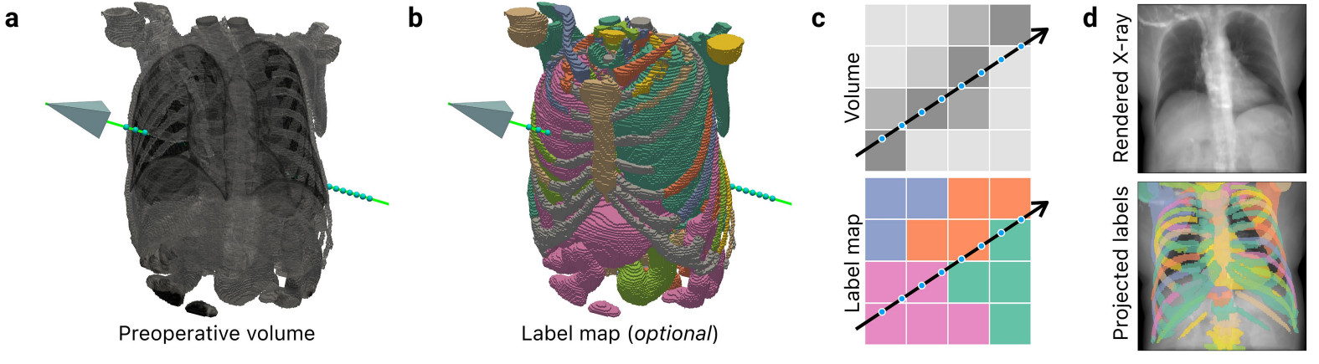
扩展数据图 1｜xvr 中基于物理的 C 形臂仿真。a，渲染器需要两个输入：用于生成合成 X 射线的三维体数据，以及以相机视锥表示的 C 形臂位姿。渲染器对位姿可微，因此能用基于梯度的优化，将 X 射线配准至三维体数据。b，可选地，使用术前体数据的三维标签图渲染特定解剖结构的 X 射线。c，三线性插值的图示概览；它与 Siddon 方法[51] 一起构成我们实现的合成 X 射线射线追踪方法。d，除完全可微地实现三线性插值及 Siddon 射线追踪外，我们还调整这些算法，将三维解剖标签投影至二维空间，实现特定结构配准。
图中文字对照：Preoperative volume，术前体数据；Label map (optional)，标签图（可选）；Volume，体数据；Rendered X-ray，渲染的 X 射线；Projected labels，投影标签。
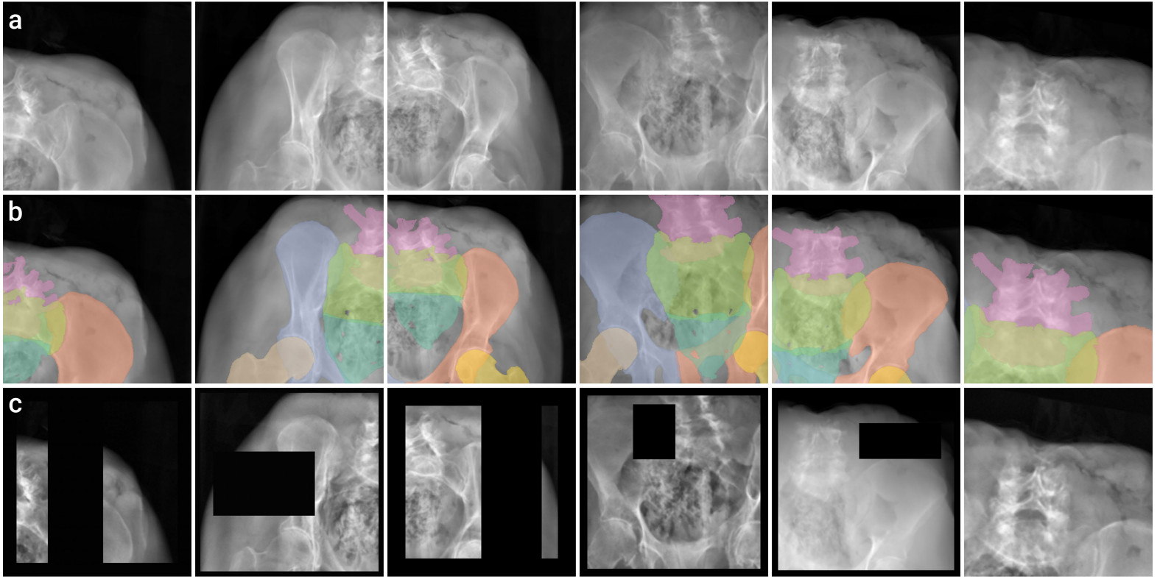
扩展数据图 2｜丰富合成 X 射线训练数据的数据增强流程。a，从术前体数据按随机 C 形臂位姿渲染的合成 X 射线。b，将术前体数据三维标签图中的骨骼标签投影并叠加至合成 X 射线。c，为提高位姿回归鲁棒性而施加的增强示例，包括高斯噪声、局部对比度增强、随机遮挡和模拟准直。
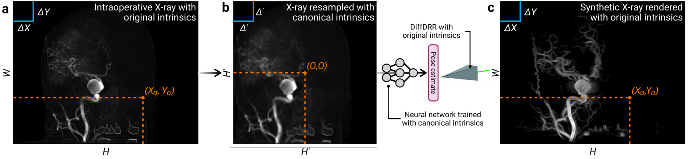
扩展数据图 3｜使位姿回归神经网络不受内参变化影响。a，采用简单重采样（即平移、裁剪、双线性插值），将具有给定内参的术中 X 射线图像——高度 H、宽度 W、像素间距 (ΔX,ΔY)、主点 (X₀,Y₀) 及源探距——重采样至患者特异性网络训练时渲染合成 X 射线所用的标准内参。b，重采样后的 X 射线空间分辨率与网络训练数据一致。c，网络预测图像位姿后，xvr 可用原始图像内参渲染预测 X 射线。也就是说，使用原始高分辨率内参生成合成 X 射线，供迭代优化精化位姿。
图中文字对照：Intraoperative X-ray with original intrinsics，采用原始内参的术中 X 射线；X-ray resampled with canonical intrinsics，重采样至标准内参的 X 射线；DiffDRR with original intrinsics，采用原始内参的 DiffDRR；Neural network trained with canonical intrinsics，用标准内参训练的神经网络；Synthetic X-ray rendered with original intrinsics，用原始内参渲染的合成 X 射线；Predict pose，预测位姿。
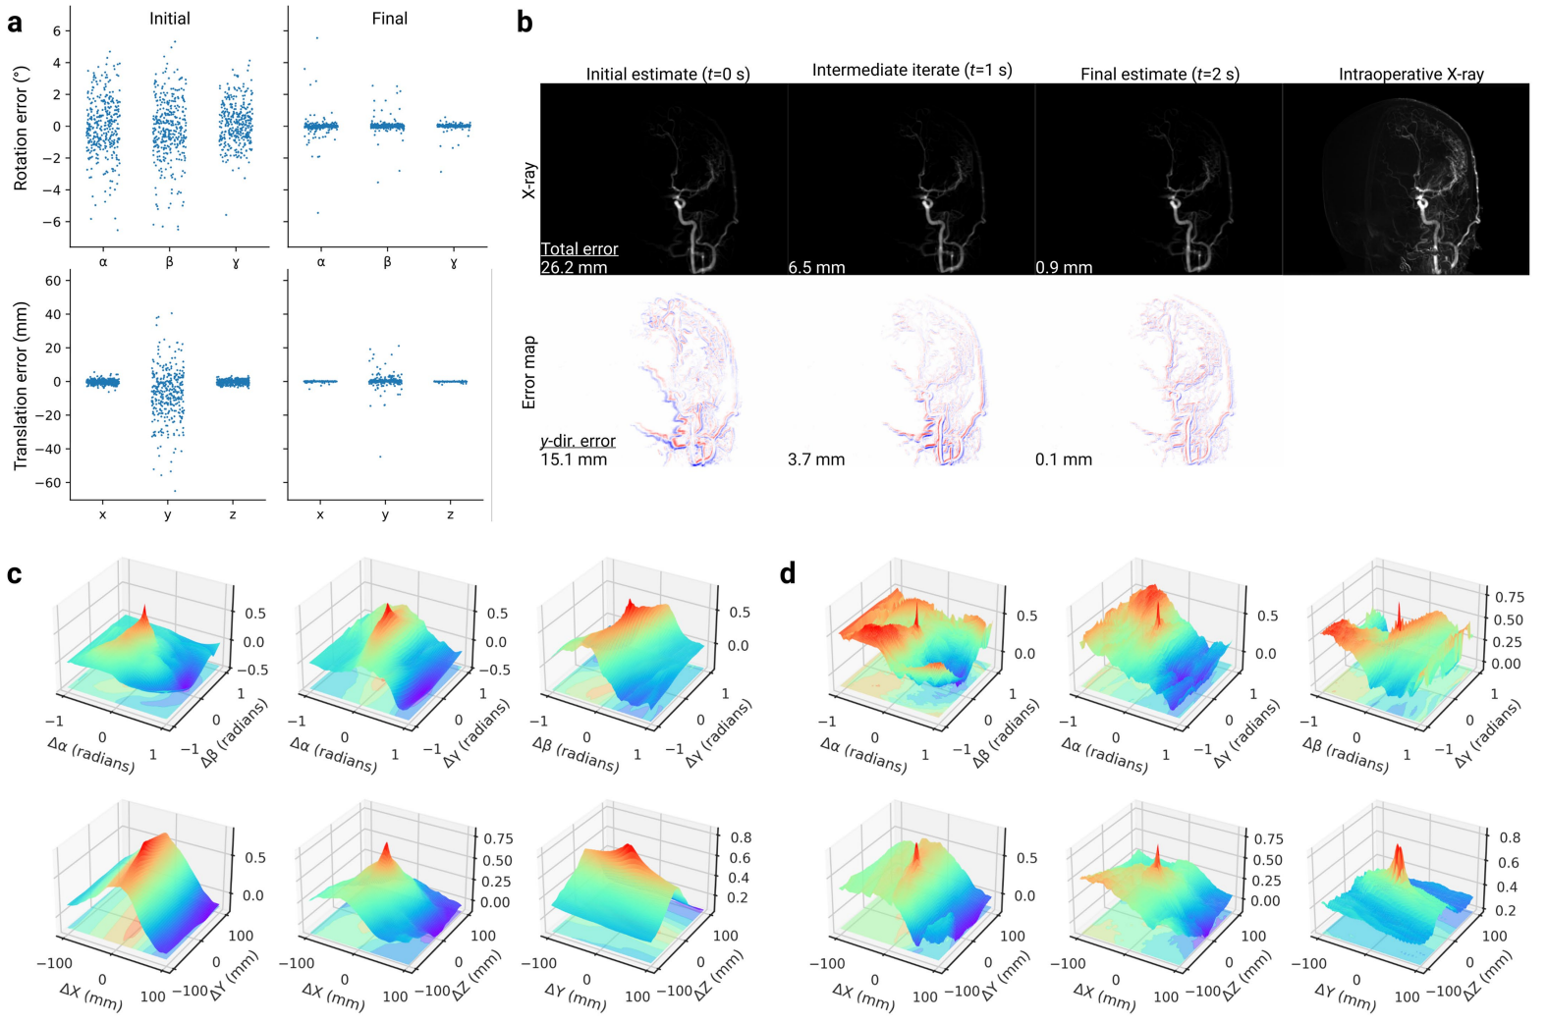
扩展数据图 4｜术中位姿精化策略。a，迭代优化前（左）后（右）六个位姿参数的估计误差。所有旋转参数误差约为 ±2.5°，平面内平移 x、z 误差约为 ±1.5 mm，而源物距 y 误差达 ±15 mm，显示精确估计深度的难度。b，术中位姿精化约需 1–10 秒，成功消除网络初始位姿估计的深度误差。c，mNCC 引起的损失地形在真值位姿附近较大范围内平滑，扩大了精化策略的捕获半径，但 mNCC 对真值位姿的特异性相对不足。d，gNCC 的损失地形具有更明确的最优值，但代价是远离真值处更粗糙。平均 mNCC 与 gNCC 可达到毫米级位姿精化。
图中文字对照：Initial/Final，初始/最终；Rotation error，旋转误差；Translation error，平移误差；Initial estimate (t=0 s)，初始估计（t=0 秒）；Intermediate iterate (t=1 s)，中间迭代结果（t=1 秒）；Final estimate (t=2 s)，最终估计（t=2 秒）；Intraoperative X-ray，术中 X 射线；Error map，误差图；Total error，总误差；y-dir. error，y 向误差；radians，弧度。

扩展数据表 1
多种位姿估计误差指标，以中位数及四分位距（mm）和亚毫米成功率（%）报告。每个单元格第一行为中位数（IQR），第二行为亚毫米成功率。为便于编辑与阅读，按数据集分组，DeepFluoro 分为主表与续表，保留原表全部数值。各指标表现最佳的方法以粗体表示。

DeepFluoro
指标（mm） | xvr 微调 | xvr 从零训练 | xvr 基础模型 | xvr 固定初始化[18]
mPE（2D） | 0.2(0.2)  93.9% | 0.2(0.2)  93.4% | 0.2(0.3)  85.4% | 74.5(60.4)  10.8%
mRPE（2.5D） | 0.6(0.8)  69.3% | 0.6(0.8)  69.3% | 0.6(1.3)  64.9% | 137.6(83.9)  9.7%
mTRE（3D） | 1.2(1.3)  41.7% | 1.2(1.3)  40.3% | 1.2(2.1)  39.2% | 352.8(203.3)  7.7%
dGeo（3D） | 0.9(1.1)  54.4% | 0.9(1.1)  54.7% | 1.0(1.6)  51.4% | 277.4(137.1)  8.0%

DeepFluoro 续表：xReg 后端
指标（mm） | xReg 固定初始化[20] | xReg 标志点正则化[5] | xReg 标志点初始化[5]
mPE（2D） | 86.3(80.2)  18.2% | 1.0(3.2)  53.6% | 0.9(0.4)  59.9%
mRPE（2.5D） | 151.3(133.0)  8.8% | 2.2(29.6)  16.9% | 1.9(2.2)  20.2%
mTRE（3D） | 365.9(329.5)  0.0% | 4.3(52.3)  1.4% | 3.8(4.1)  2.8%
dGeo（3D） | 335.4(249.1)  0.3% | 3.1(39.9)  1.7% | 2.8(2.7)  3.3%

Femur
指标（mm） | xvr 微调 | xvr 从零训练 | xvr 基础模型
mPE（2D） | 2.0(0.9)  6.1% | 2.0(0.9)  6.1% | 192.2(235.2)  0.0%
mRPE（2.5D） | 4.1(2.4)  0.0% | 4.1(1.9)  0.0% | 298.5(340.1)  0.0%
mTRE（3D） | 8.0(5.7)  0.0% | 8.0(5.6)  0.0% | 512.1(706.1)  0.0%
dGeo（3D） | 5.8(3.8)  0.0% | 6.0(3.8)  0.0% | 594.9(483.2)  0.0%

xReg 各方法：N/A（不适用）。

Ljubljana
指标（mm） | xvr 微调 | xvr 从零训练 | xvr 基础模型
mPE（2D） | 0.6(0.1)  100.0% | 0.6(0.1)  100.0% | 272.6(643.1)  0.0%
mRPE（2.5D） | 0.9(1.1)  60.0% | 0.9(1.0)  60.0% | 755.8(514.6)  0.0%
mTRE（3D） | 1.4(1.4)  35.0% | 1.4(1.3)  40.0% | 1336.9(519.4)  0.0%
dGeo（3D） | 1.2(1.0)  25.0% | 1.2(0.9)  20.0% | 1284.4(659.1)  0.0%

xReg 各方法：N/A（不适用）。
平均靶点配准误差（mTRE）是最严格的指标，正文始终报告该指标。以 xReg 为后端的方法不能在 Femur 和 Ljubljana 上评估，因为这些方法需要人工分割二维 X 射线，再据此回归已标注基准点。N/A，不适用。mPE，平均投影误差；mRPE，平均重投影误差；dGeo，双测地距离。

扩展数据表 2
各数据集上各方法最终位姿估计误差（mTRE）的排名，以中位数和四分位距（mm）报告。

DeepFluoro
排名 | 方法 | 后端 | mTRE（mm） | z | p_adj | 显著性
#1 | 微调 | xvr | 1.2(1.3) | — | — | —
#1 | 从零训练 | xvr | 1.2(1.3) | 0.29 | 1.0000 | n.s.
#3 | 基础模型 | xvr | 1.2(2.1) | 5.46 | <0.0001 | ***
#4 | 标志点初始化[5] | xReg | 3.8(4.1) | 16.46 | <0.0001 | ***
#5 | 标志点正则化[5] | xReg | 4.3(52.3) | 18.63 | <0.0001 | ***
#6 | 固定初始化[20] | xReg | 365.9(329.5) | 42.96 | <0.0001 | ***
#6 | 固定初始化[18] | xvr | 352.8(203.3) | 47.27 | <0.0001 | ***

Femur
排名 | 方法 | 后端 | mTRE（mm） | z | p_adj | 显著性
#1 | 微调 | xvr | 8.0(5.7) | — | — | —
#1 | 从零训练 | xvr | 8.0(5.6) | −0.90 | 1.0000 | n.s.
#3 | 基础模型 | xvr | 512.1(706.1) | 22.13 | <0.0001 | ***

Ljubljana
排名 | 方法 | 后端 | mTRE（mm） | z | p_adj | 显著性
#1 | 微调 | xvr | 1.4(1.4) | — | — | —
#1 | 从零训练 | xvr | 1.4(1.3) | −0.52 | 1.0000 | n.s.
#3 | 基础模型 | xvr | 1336.9(519.4) | 49.57 | <0.0001 | ***

z 和 p_{adj} 来自成对线性混合效应模型：在 log(mTRE) 上，将每种方法与微调模型（参考）比较，个体为随机截距，X 射线为方差分量，以处理每张 X 射线均由每种方法评估的配对设计。P 值在各数据集内作 Bonferroni 校正。排名来自全部两两比较；并列排名表示差异不显著（p_{adj} > 0.05）。所有数据集上，微调模型与从零训练模型均无统计学显著差异；所有基线方法均显著劣于微调模型，全部 Bonferroni 校正后 P < 0.0001。表中 n.s. 表示差异不显著，*** 为原表显著性符号。

Nature Portfolio 研究报告摘要
通讯作者：Gopalakrishnan、Dey、Golland。
作者最后更新日期：2026 年 7 月 22 日。
Nature Portfolio 希望提高所发表工作的可重复性。本表为报告的一致性和透明度提供结构。有关 Nature Portfolio 政策的更多信息，请参阅编辑政策和编辑政策核对清单。

统计学
对于所有统计分析，请确认以下项目已在图注、表注、正文或方法中给出。以下保留原表勾选结果，“已确认”对应 Confirmed，“不适用”对应 n/a。
原表状态 | 报告项目
已确认 | 每个实验组或条件的确切样本量 n，以离散数值和测量单位给出。
已确认 | 说明测量来自不同样本，还是对同一样本重复测量。
已确认 | 所用统计检验及其为单侧还是双侧。仅常见检验需以名称说明；复杂技术应在方法中描述。
不适用 | 说明检验的所有协变量。
已确认 | 说明假设或校正，例如正态性检验和多重比较调整。
已确认 | 完整说明统计参数，包括中心趋势（如均值）或其他基本估计（如回归系数），以及变异（如标准差）或关联不确定性估计（如置信区间）。
不适用 | 所有假设检验给出检验统计量（如 F、t、r）、置信区间、效应量、自由度和 P 值；适用时给出确切 P 值。
不适用 | 贝叶斯分析中先验选择和马尔可夫链蒙特卡洛设置的信息。
不适用 | 对于层级及复杂设计，指明适当检验层级并完整报告结果。
不适用 | 效应量估计（如 Cohen’s d、Pearson’s r）及其计算方式。

“生物学研究统计”在线合集包含讨论上述许多要点的文章。

软件和代码
政策信息：计算机代码的可用性。

数据收集
采用 ITK-SNAP（v4.4.0）和 Greedy（v0.0.6），将个体特异性体数据三维刚性配准至由全身 CT 模板定义的共同坐标系。使用 3D Slicer（v5.8.0）标注二维/三维关键点。使用 SQPnP 和 RANSAC，在 OpenCV（v4.10.0）中估计相机位姿。NITRC MRA 数据集的三维分割由 VesselBoost（v1.0.0）生成。除 DeepFluoro 自带三维骨分割外，所有 CT 数据集的三维分割均用 MOOSE（v3.1.2）生成。

数据分析
xvr 的 Python 包、命令行接口及复现本文实验的全部脚本可在 https://github.com/eigenvivek/xvr 获取；同时提供 uv.lock 文件，给出每个已安装软件包的确切版本、子依赖关系及加密哈希值。xvr 使用 Python（v3.10+）、DiffDRR（v0.6.0+）、pydicom（v3.0.1+）和 PyTorch（v2.4+）实现。
对于使用定制算法或研究核心软件、且这些内容尚未在文献中描述的论文，软件必须向编辑及审稿人开放。我们强烈鼓励将代码存放于社区代码库（例如 GitHub）。更多信息见 Nature Portfolio 关于提交代码和软件的指南。

数据
政策信息：数据的可用性。所有论文必须包含数据可用性声明；适用时应给出：公开数据集的登录号、唯一标识符或网页链接；数据可用性的限制说明；对于临床数据集或第三方数据，应确保声明符合相关政策。
我们用以下公开 2D/3D 配准数据集评估 xvr 与其他基线方法：DeepFluoro（https://doi.org/10.7281/T1/IFSXNV）、Femur（https://doi.org/10.1007/s11548-025-03391-4）及 Ljubljana（https://lit.fe.uni-lj.si/en/research/resources/3D-2D-GS-CA）。经原作者许可，以标准 NIfTI 和 DICOM 格式整理的版本向社区发布于 https://huggingface.co/datasets/eigenvivek/xvr-data。预训练非患者特异性基础模型所用三维数据包括 CTPelvic1K（https://doi.org/10.5281/zenodo.4588402）、NITRC MRA Atlas（https://www.nitrc.org/projects/icbmmra）、TotalSegmentator（https://doi.org/10.5281/zenodo.6802613）和 ENHANCE.PET 1.6k（https://doi.org/10.57760/sciencedb.34150）。出于患者隐私及机构审查委员会批准条款，Brigham CTA/DSA 和波士顿儿童医院 MRA/DSA 数据不公开。所有数据均按各自数据使用协议及许可获取和使用。

涉及人类参与者 其数据或生物材料的研究
政策信息：涉及人类参与者或人体数据的研究；另参阅有关生物学性别、社会性别认同及表达、性取向，以及种族、族裔与种族主义的政策信息。

生物学性别与社会性别的报告
我们的方法只需要同一患者的二维和三维图像，因此无论生物学性别或社会性别等人口学协变量如何，都能在每位患者上保持一致表现。实验分析各数据集的生物学性别分布，见与各数据集关联的原始出版物。

种族 族裔或其他社会相关分组的报告
分析未使用种族或族裔等社会相关分组，因此论文中未报告这些信息。

人群特征
DeepFluoro 来自下半身尸体标本，平均年龄 80.8 岁，标准差 14.2 岁。Femur 来自股骨远端尸体标本，年龄 70.6 ± 5.0 岁。Ljubljana 来自接受颅内动脉瘤修复及动静脉畸形栓塞等血管内神经外科介入的患者，未报告年龄。Brigham CTA/DSA 包含接受脑血管造影的成人，波士顿儿童医院 MRA/DSA 包含伴 Galen 静脉畸形的新生儿。按数据使用协议（DUA），包括年龄在内的全部人口学信息均作匿名处理。CTPelvic1K 来自住院成人，存在骨盆骨折、金属植入物等情况，年龄未报告。NITRC MRA 来自健康志愿者，年龄 31.2 ± 10.7 岁。TotalSegmentator 来自不同临床用途的随机抽样 CT，年龄未报告。AutoPET 来自黑色素瘤、肺癌或淋巴瘤患者，以及结果阴性的患者，年龄 59.5 ± 16.0 岁。

招募
我们分析五个影像数据集，每个数据集都按自身招募流程采集。为尽量降低选择偏倚，分析包含这些数据集中每一位可用个体。

伦理监督
本文分析的全部数据集，其采集均经各自所属机构的机构审查委员会（IRB）批准。
研究方案批准的完整信息还应在论文正文中提供。

分领域报告
请选择最适合本研究的领域；如不确定，请先阅读相应章节再选择。原表选择：生命科学；未选择：行为与社会科学，生态、进化与环境科学。
含全部章节的参考版本见 nature.com/documents/nr-reporting-summary-flat.pdf。

生命科学研究设计
所有研究都必须披露以下事项，即使披露结果为否。

样本量
实验中的每个数据集，都对每位可用患者评估本方法，即未排除患者。最终样本量为 DeepFluoro N = 6、Ljubljana N = 10、Femur N = 5、Brigham N = 50、波士顿儿童医院 N = 4。

数据排除
DeepFluoro 的 366 张 X 射线中排除了 4 张，因为其真值 C 形臂位姿错误，见 https://github.com/rg2/DeepFluoroLabeling-IPCAI2020/issues/8。

重复验证
实验完全以软件对回顾性获取的数据进行，结果不会因在同一软件环境中独立重复而改变。使用所提供且公开可获取的模型、数据和代码，可确定性复现配准实验。本研究生成的非患者特异性模型、患者特异性模型及微调模型，已上传并公开于 Hugging Face（https://huggingface.co/eigenvivek/xvr）。复现结果所需测试数据也公开于 Hugging Face（https://huggingface.co/datasets/eigenvivek/xvr-data）。全部源代码、实验脚本及复现论文定量结果所需依赖均在 GitHub（https://github.com/eigenvivek/xvr）发布。

随机化
本研究采用回顾性分析，因此随机化不适用。所有个体均可用全部方法评估，从而进行尽可能全面的评价。

盲法
实验个体分组不适用于本研究，因此盲法不适用。本文提出可通用于任意个体的 2D/3D 配准算法和工具，实验对照组的概念不适用于这一情境。评估数据集保留作测试，未用于训练模型；其中全部个体均用所有比较的配准方法回顾性评估，以报告性能。

特定材料 系统与方法报告
我们要求作者提供特定材料、实验系统和方法的相关信息。请在下方说明每种材料、系统或方法是否与研究相关；如不确定，请先阅读相应章节再选择。
类别 | 项目 | 原表选择
材料与实验系统 | 抗体 | 不适用
材料与实验系统 | 真核细胞系 | 不适用
材料与实验系统 | 古生物学与考古学 | 不适用
材料与实验系统 | 动物及其他生物 | 不适用
材料与实验系统 | 临床数据 | 不适用
材料与实验系统 | 值得关注的双重用途研究 | 不适用
材料与实验系统 | 植物 | 不适用
方法 | ChIP-seq（染色质免疫沉淀测序） | 不适用
方法 | 流式细胞术 | 不适用
方法 | 基于 MRI 的神经成像 | 不适用

植物
种子材料：N/A（不适用）。
新型植物基因型：N/A（不适用）。
鉴定：N/A（不适用）。
原研究报告表版本标记：2023 年 4 月；页码 1–3。

附录 关键术语表
英文或缩写 | 中文译法 | 含义
2D/3D registration | 二维/三维配准 | 将二维投影图像与三维体数据的空间关系对齐；本文主要估计单个刚体相对于 C 形臂的位姿。
patient-specific fine-tuning | 患者特异性微调 | 利用某一患者自身术前扫描所合成的数据，继续训练预训练模型，以适配该患者。
differentiable rendering | 可微渲染 | 将三维数据及成像参数映射为二维图像，并能求取输出对输入参数的梯度。
C-arm pose | C 形臂位姿 | 描述 X 射线成像系统相对于三维世界坐标系的三维旋转和平移，通常含六个自由度。
mTRE | 平均靶点配准误差 | mean target registration error；以三维靶点的位置偏差评价配准，本文单位为 mm。
self-supervised learning | 自监督学习 | 从数据生成过程本身构造监督信号；本文由仿真提供已知位姿，不需人工位姿标注。
SOD / source-to-object distance | 源物距 | X 射线源至物体的距离；本文对应平移参数 y。
mNCC / gNCC | 多尺度 / 梯度归一化互相关 | 分别强调多尺度图像一致性与边缘一致性的相似性指标。
polyrigid transformation | 多刚体变换 | 分别估计多个局部刚体的运动，以描述整体非单一刚性的变化。
IQR | 四分位距 | interquartile range；第 3 四分位数减第 1 四分位数。正文常给区间；表中括号给其宽度。

译文核对说明
本文按所提供 PDF 的全部 23 页翻译，包含正文、方法、63 条参考文献、5 幅主图、4 幅扩展数据图、2 个扩展数据表以及 3 页研究报告摘要。图像保留原图，图注和图中关键文字另以中文提供；表格及正文可编辑，公式使用可编辑 Word 数学对象。参考文献保留原英文著录，便于检索。
原文中存在以下需注意之处，译文予以保留而未擅自修改：（1）方法正文代码可用性写 PyTorch v2.2+，研究报告表写 v2.4+；（2）方法正文的数据可用性给出 Femur 数据仓库链接，研究报告表给出对应论文 DOI；（3）公式（11）文字描述 M 个等间距采样点，而求和上限为 M−1，公式与说明均按原文保留；（4）研究报告表将“临床数据”和“基于 MRI 的神经成像”勾选为“不适用”，与正文使用相关数据的描述存在表面不一致，译文保留原勾选；（5）本文提及的补充图 1、补充表 1 和审稿报告未附在此 PDF 中，因此不在本次源文件翻译范围内。

